 | Наименование в соответствии с типологией и автор(ы) произведения | Описание произведения (год создания, материал, техника, размеры) | Местонахождение (адрес),  GPS координаты, организации, на балансе которой находиться произведение, собственник земельного участка или объекта недвижимости, на котором размещено произведение | Техническое состояние (описание техсостояния, требуется (не требуется) ремонт, реконструкция, иная значимая информация) | Фотография
Памятники, стелы, обелиски и т.д., установленные на воинских захоронениях
1 | Мемориальный комплекс в честь советских воинов освободителей Браславщины.  (Селиханов С.И.) | 1981 г., монумент выполнен в виде двух обелисков высотой 16 метров, у подножья которых фигура солдата на постаменте, возле памятника, с двух сторон расположены мемориальные плиты с фамилиями погибших воинов. Отдельная плита с фамилиями Героев Советского Союза Волчкова И.Н. и Жданова А.М.  Воинское захоронение  № 4046. | г. Браслав,  ул. Булойчика  27,032768  55,638092  КУП ЖКХ «Браслав-коммунальник» | удовлетворительное | 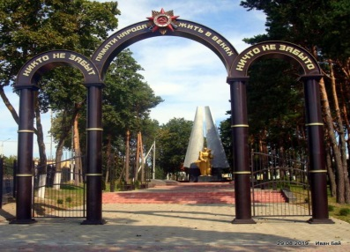
2 | Памятник на воинском захоронении (типовая скульптура) | 1953 г., памятник выполнен в виде фигуры солдата на постаменте, со всех сторон постамента располагаются памятные доски с фамилиями погибших воинов. Воинское захоронение  № 4047. | г.п. Видзы, в центре поселка  26,628334  55,395803  Видзовский сельский  исполнительный комитет | удовлетворительное | 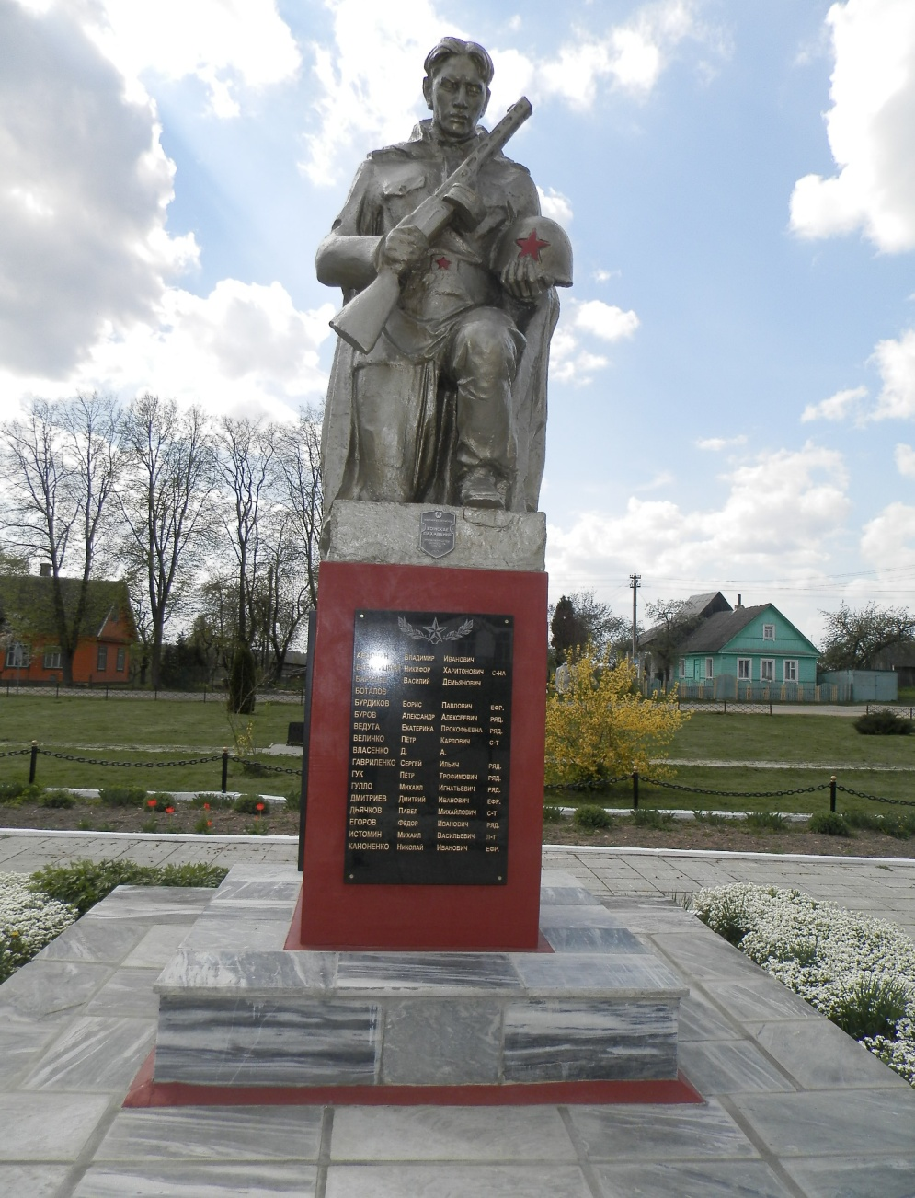
3 | Памятник на воинском захоронении (типовая скульптура) | 1974 г., памятник выполнен в виде фигуры солдата на постаменте, со всех сторон постамента располагаются памятные доски с фамилиями погибших воинов. Воинское захоронение  № 4048. | г.п. Видзы,  на кладбище  26,630394  55,403991  Видзовский сельский  исполнительный комитет | удовлетворительное | 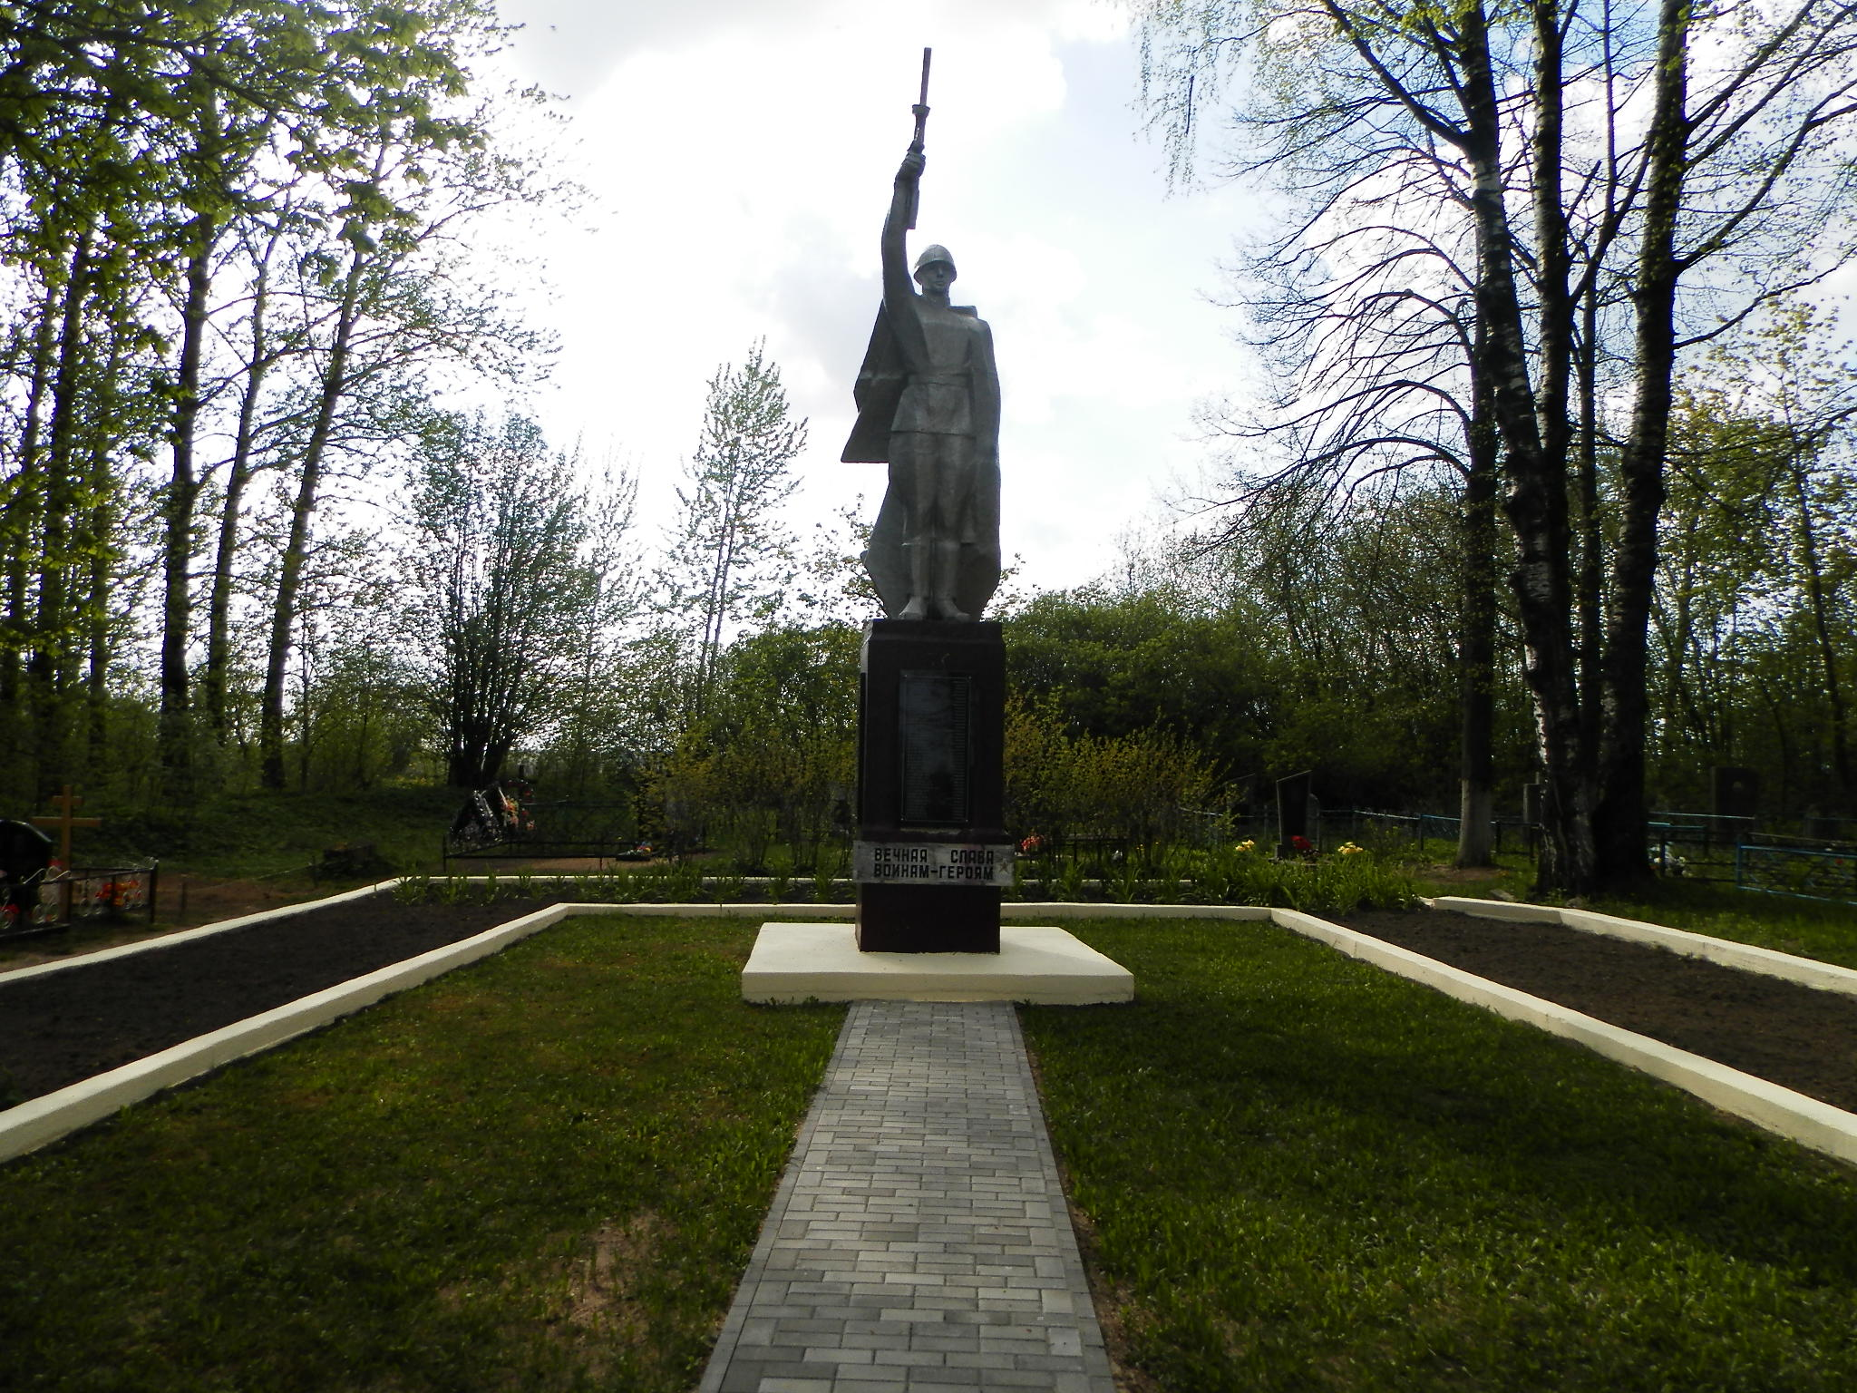
4 | Памятник на воинском захоронении (К.С.Шатерник) | 1988 г., многофигурная скульптурная композиция на постаменте, выполнена из железобетона. Воинское захоронение № 4050. | аг. Друя  27,454154  55,787452  Друевский сельский  исполнительный комитет | удовлетворительное | 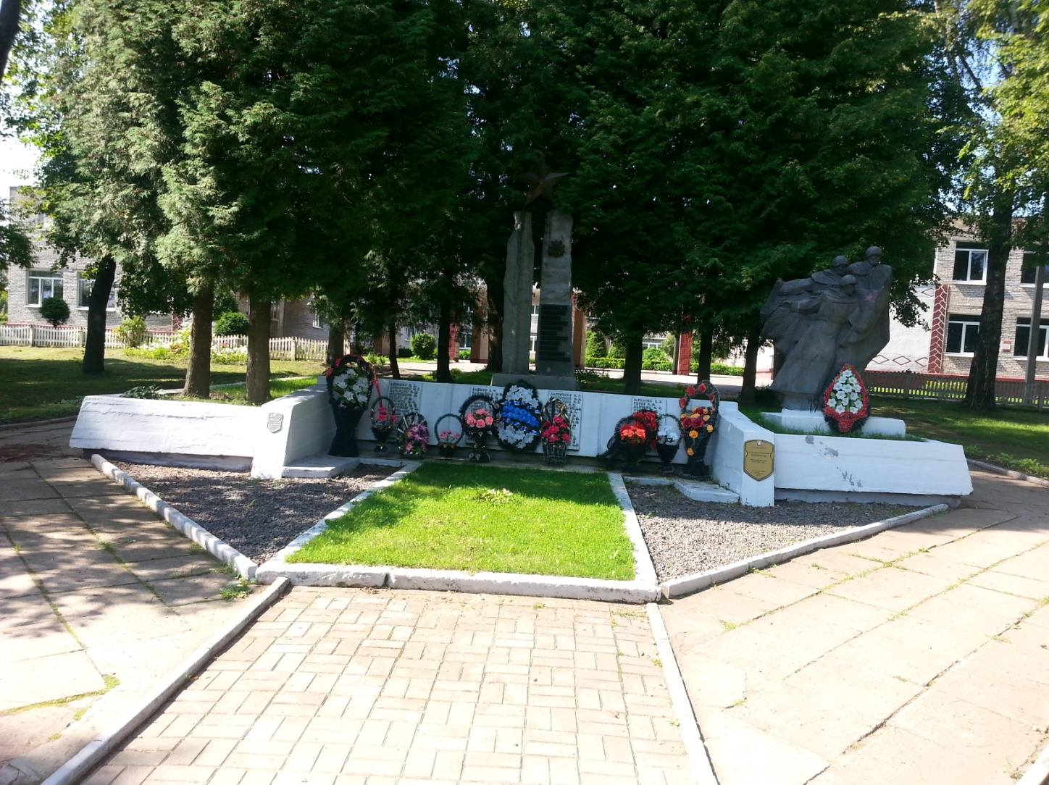
5 | Памятник на воинском захоронении (типовая скульптура) | 1973 г., скульптурная композиция – воин и партизанка. Воинское захоронение  № 4045. | аг. Ахремовцы  27,113858  55,582009  Ахремовецкий сельский  исполнительный совет | удовлетворительное | 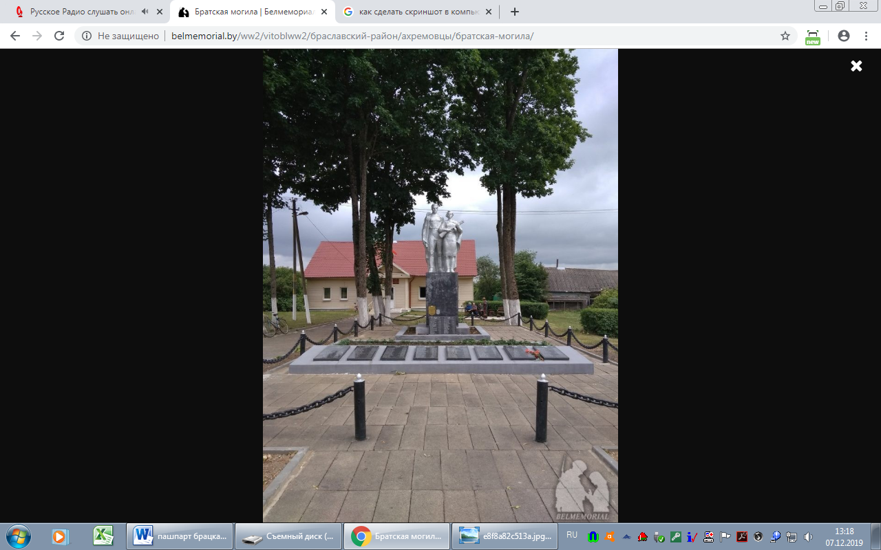
6 | Памятник на воинском захоронении | 1969 г., памятник – стела, высотой 5 метров, с высоким цоколем. В верхней части стелы – барельефная композиция: группа партизан во весь рост. Воинское захоронение  № 5730 | аг. Казяны  26,857848,  55,297476  Видзовский сельский  исполнительный комитет | удовлетворительное | 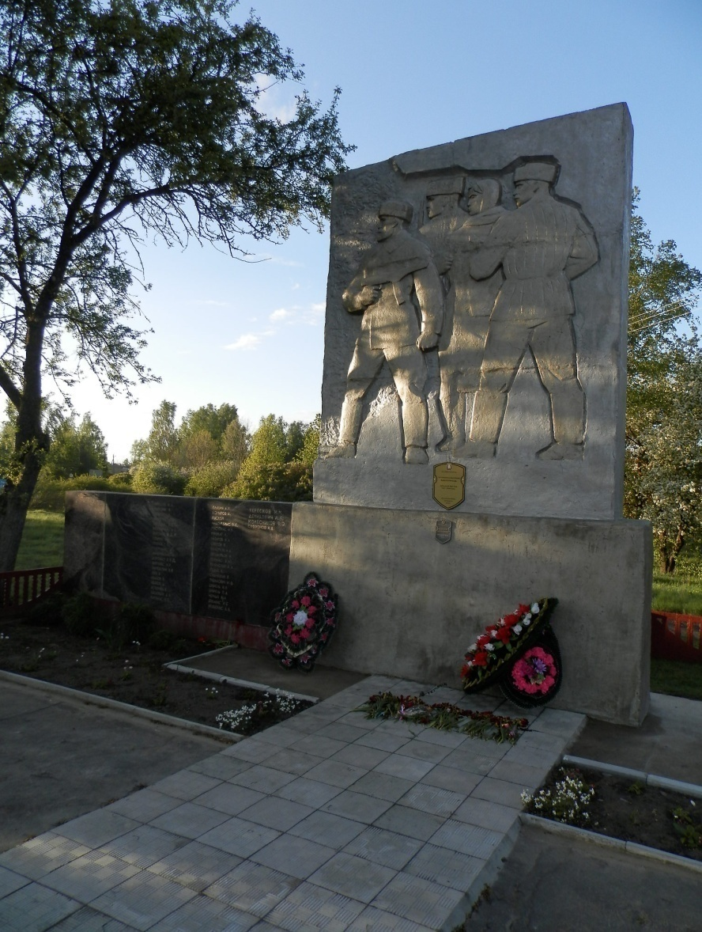
7 | Памятник на воинском захоронении (Слепов А.Г.) | 2013 г., памятник, в виде наконечника флага с гравюрой воина на нем, стоит на постаменте. Выполнен из красного полированного камня. Высота памятника без постамента - 1.30 м., ширина – 1.10 м.  Воинское захоронение  № 4052 | д. Зарачье  26,944365,  55, 648836  Межанский сельский исполнительный комитет | удовлетворительное | 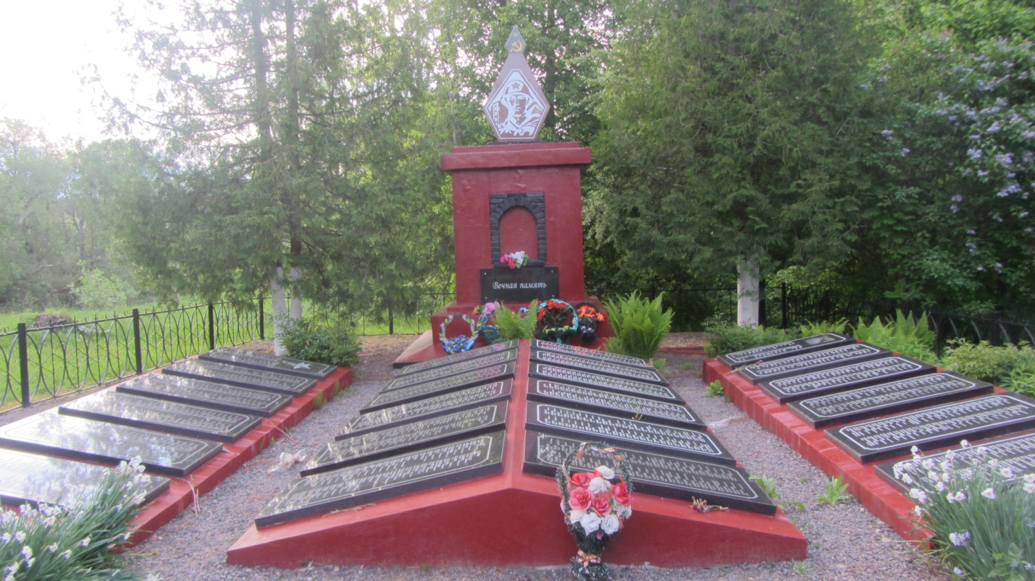
8 | Памятник на воинском захоронении. | Стела из железобетона с металлическим крестом на вершине. Воинское захоронение № 5748.  Индивидуальная могила,  деревенское кладбище | д. Бобыли  26.980381  55.438651  Замошское лесничество ГПУ «Национальный парк «Браславские озера» | удовлетворительное | 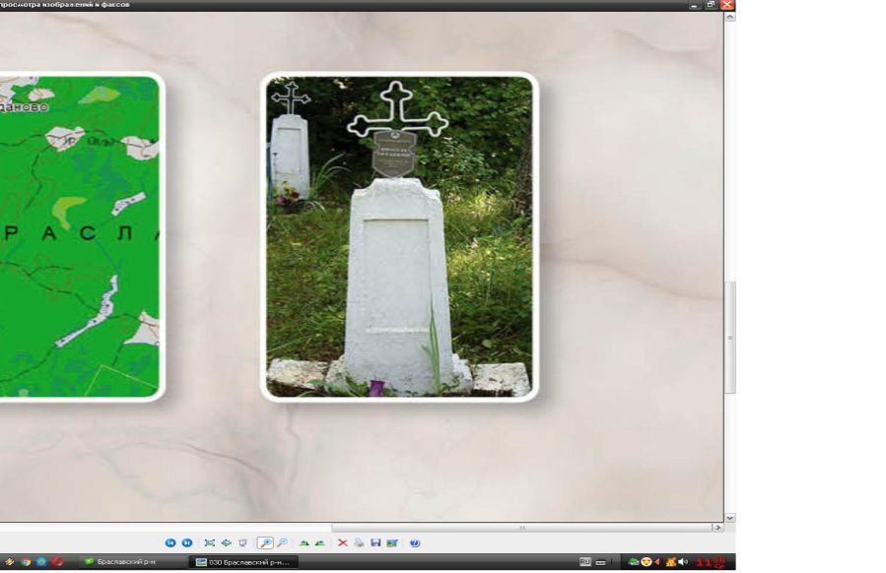
9 | Памятник на воинском захоронении. | Стела из железобетона с металлическим крестом на вершине. Воинское захоронение № 5723.  Индивидуальная могила  деревенское кладбище | д. Богино  26.793168  55.295349  Богинское лесничество ГПУ «Национальный парк «Браславские озера» | удовлетворительное | 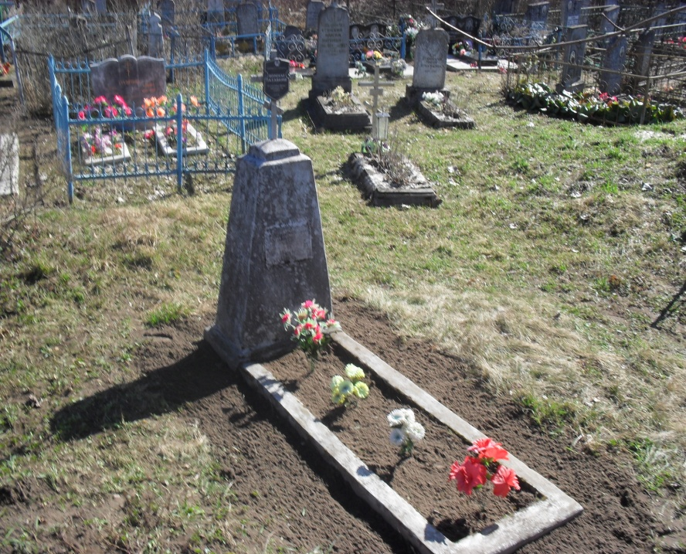
10 | Памятник на воинском захоронении. | Стела из черного камня в виде пламени на постаменте. Воинское захоронение № 5722. | д. Боровые  26.921607  55.590204  Видзовский сельский  исполнительный комитет | удовлетворительное | 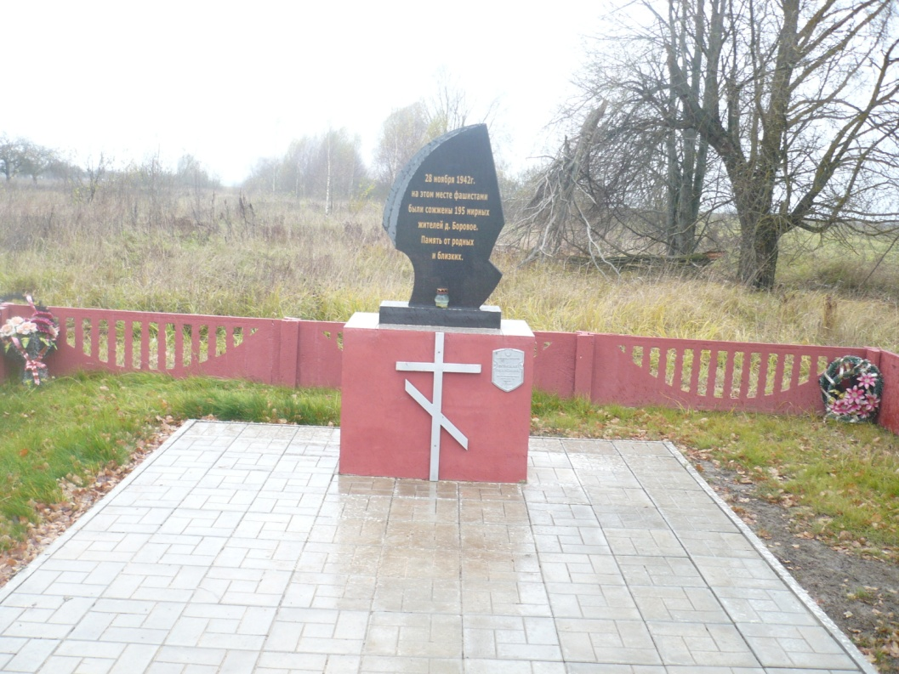
11 | Памятник на воинском захоронении. | Обелиск высотой 3 м завершен красной звездой на шпиле. На постаменте из трех ступеней. Воинское захоронение № 5741. | д. Боровые  26.921607  55.590204  Видзовский сельский  исполнительный комитет | удовлетворительное | 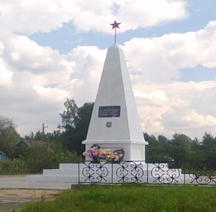
12 | Памятник на воинском захоронении. | Стела из железобетона с металлическим крестом на вершине. Воинское захоронение № 5733.  Индивидуальная могила. | д. Боровые  26.921607  55.590204  Видзовский сельский  исполнительный комитет | удовлетворительное | 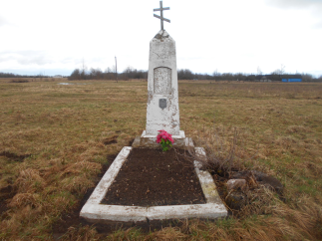
13 | Памятник на воинском захоронении. | Стела из гранитной крошки высотой 1 м. Воинское захоронение № 5750. | г. Браслав  Лесничевка  27.013450  55.641471  КУП ЖКХ «Браслав-коммунальник» | удовлетворительное | 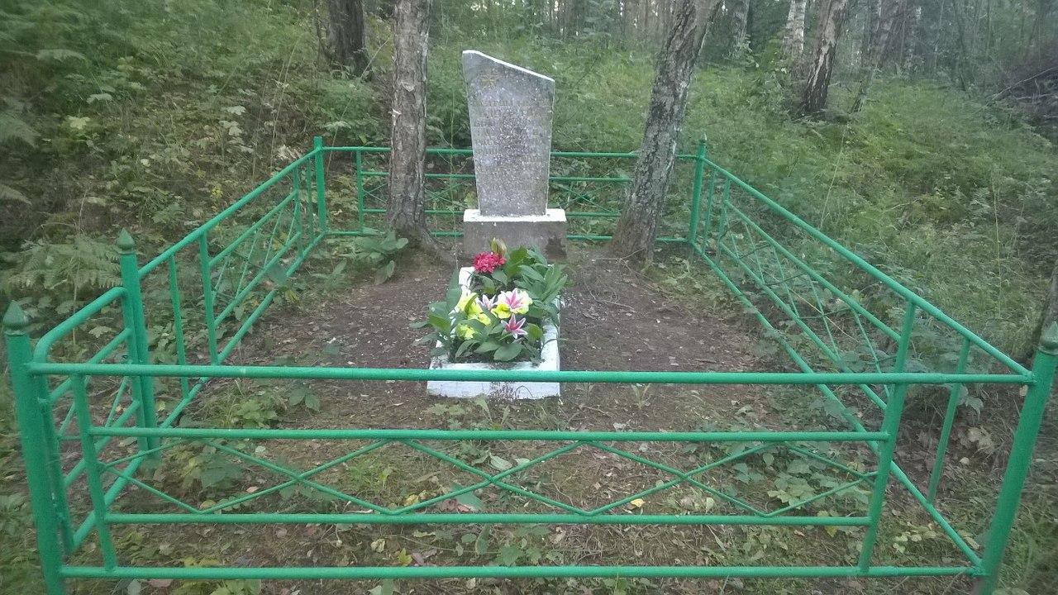
14 | Памятник на воинском захоронении. Братская могила узников гетто. | Камень с табличкой. Воинское захоронение  № 5744. | г. Браслав  ул.Дзержинского  27.013450  55.641471  КУП ЖКХ «Браслав-коммунальник» | удовлетворительное | 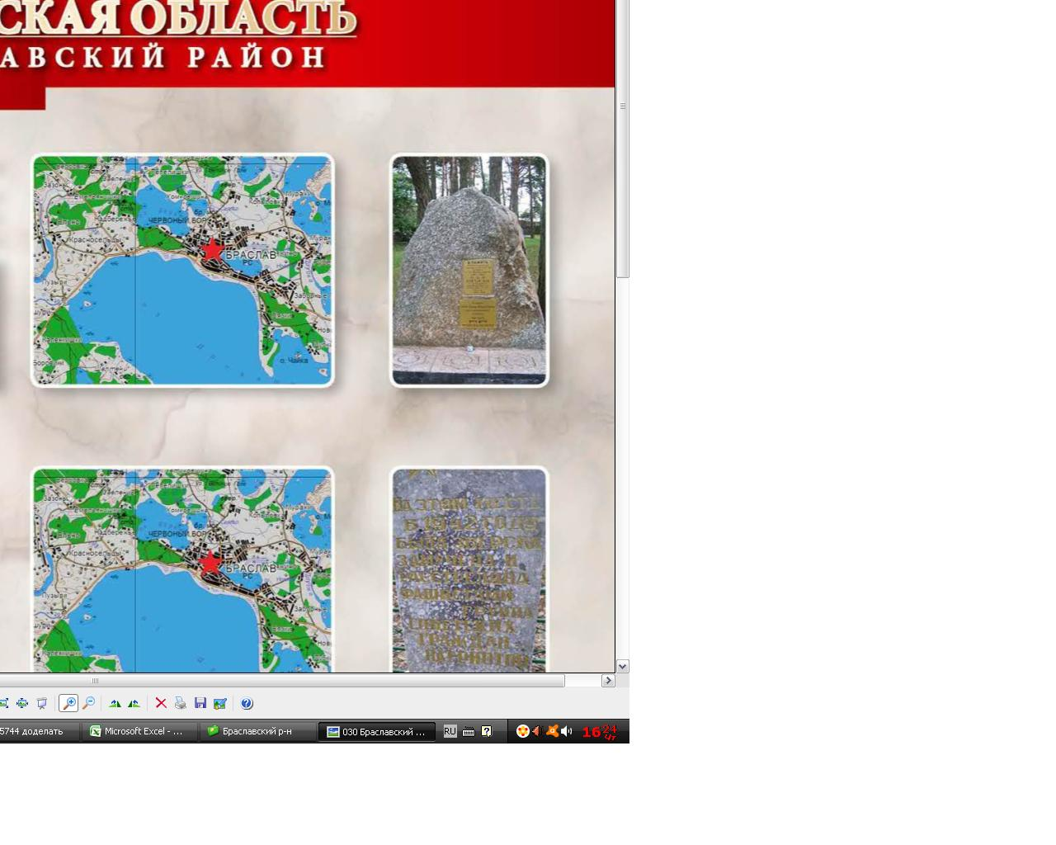
15 | Памятник на воинском захоронении (типовая скульптура) | Памятник из железобетона. Высота 4 м.  Воинское захоронение  № 4049. | д. Войнюнцы  Возле автобусной  остановки  27.771159  55.498377  Видзовский  сельский исполнительный комитет | удовлетворительное | 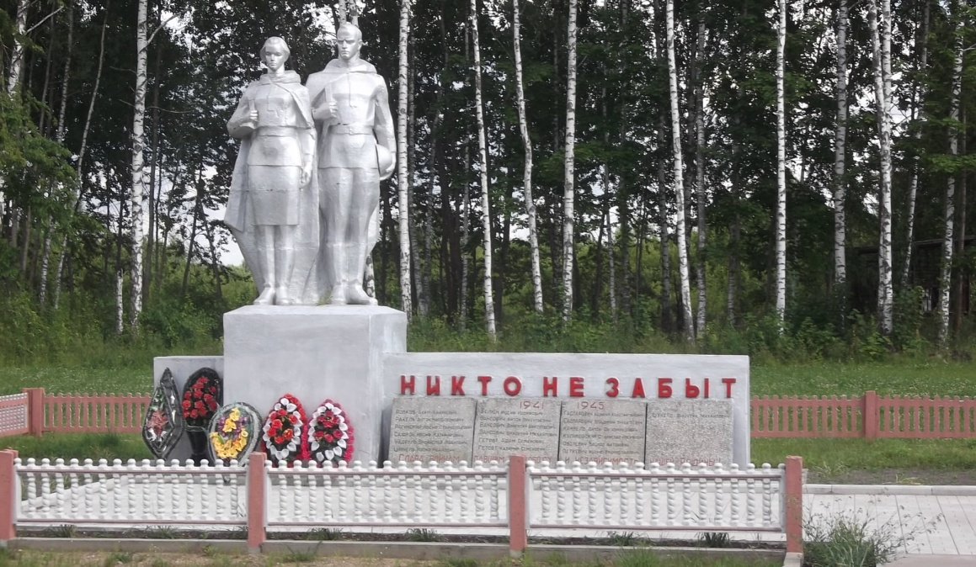
16 | Памятник на воинском захоронении. | Надгробный металлический крест. Воинское захоронение  № 5734. | д. Глубовщина  27.306962  55.681634  ГПУ «Национальный парк «Браславские озера» | удовлетворительное | 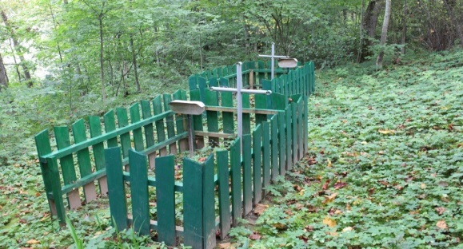
17 | Памятник на воинском захоронении. | Памятник в виде пламени. Воинское захоронение  № 5735.  Могила неизвестного солдата | д. Гурка  27.130107  55.565758  у узера Гурка  по правой стороне фермы  Ахремовецкий  сельский  исполнительный  комитет | удовлетворительное | 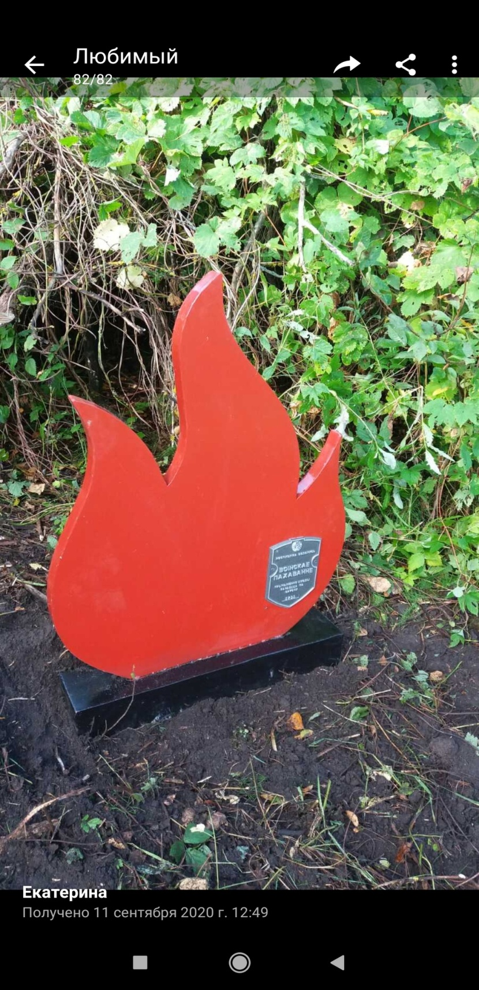
18 | Памятник на воинском захоронении. Индивидуальная могила. | Стела высотой до 1м с металлическим крестом наверху. Воинское захоронение № 5732. | д. Далекие  деревенское кладбище  26.872773  55.475757  Далековский сельский исполнительный комитет | удовлетворительное | 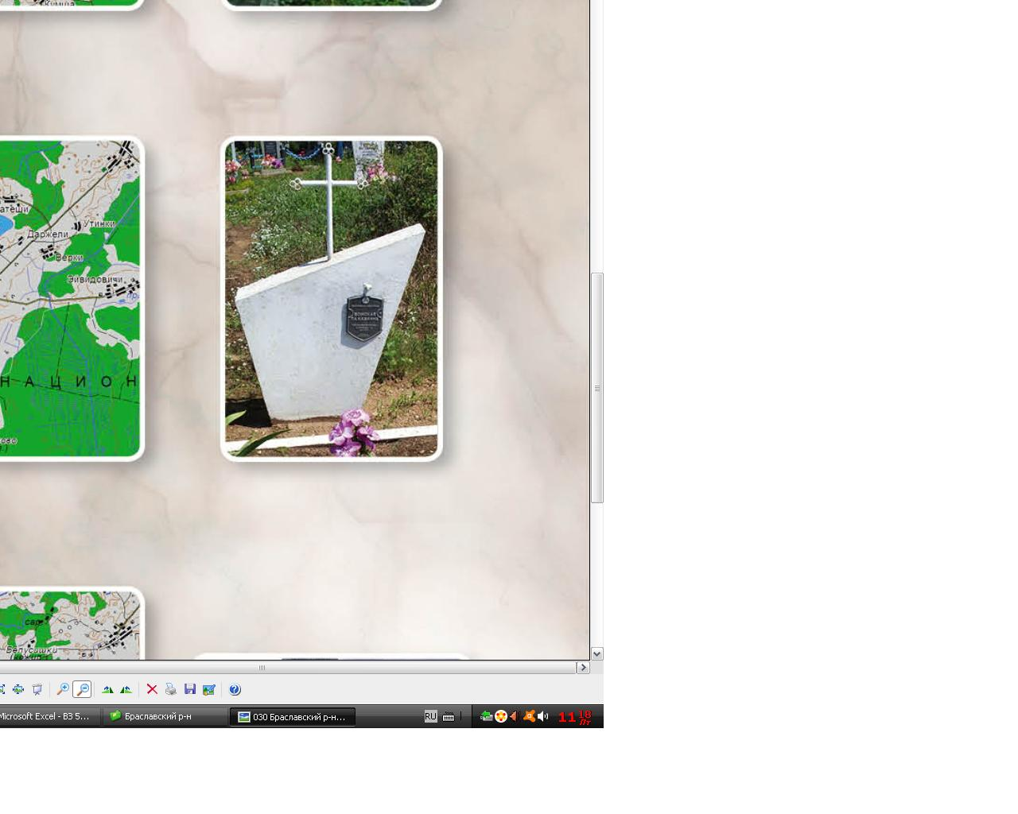
19 | Памятная доска на захоронении неизвестного солдата | Памятная доска. Воинское захоронение без номера. | д. Друйка  27.311470  55.733199  Друйская ЯССШ | Удовлетворительное | 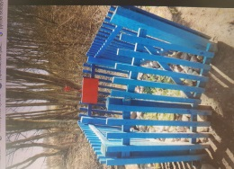
20 | Памятник на воинском захоронении. | Две стелы из тесаного камня серого цвета высотой 1.8 м и 1.5 м с досками черного цвета. К стеле ведут ступени из камня. Воинское захоронение  № 5747 | аг.Друя  27.447199  55.790727  Друевский сельский исполнительный комитет | удовлетворительное | 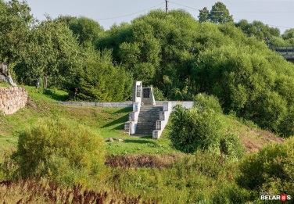
21 | Памятник на воинском захоронении (типовая скульптура) | 1972 г. Памятник-скульптура воина с винтовкой в руках. Воинское захоронение № 4051. | д.Ждегели  26.682662  55.359199  Видзовский сельский исполнительный комитет | Удовлетворительное | 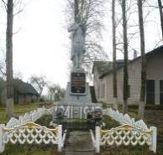
22 | Памятник на воинском захоронении. | 1972 г. Памятник в виде стелы с барельефом партизан. Воинское захоронение № 4053 | д.Замошье  27.091770  55.492338  Ахремовецкий сельский исполнительный комитет | удовлетворительное | 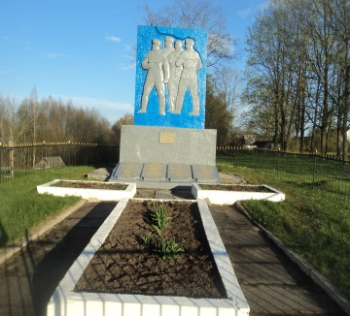
23 | Памятник на воинском захоронении. | Памятник в виде звезды выполнен из черного камня. Высота 1 м. Воинское захоронение  № 5724 | д.Злото  26.926695  55.595825  СПК «Маяк Браславский» | удовлетворительное | 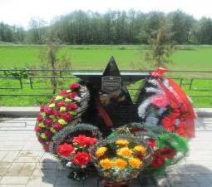
24 | Памятник на воинском захоронении, индивидуальная могила | Памятник в виде стелы с крестом из железобетона высотой 2 м. Воинское захоронение  № 5737 | д.Ковшенки  26.812909  55.377165  Далековский сельский исполнительный комитет | удовлетворительное | 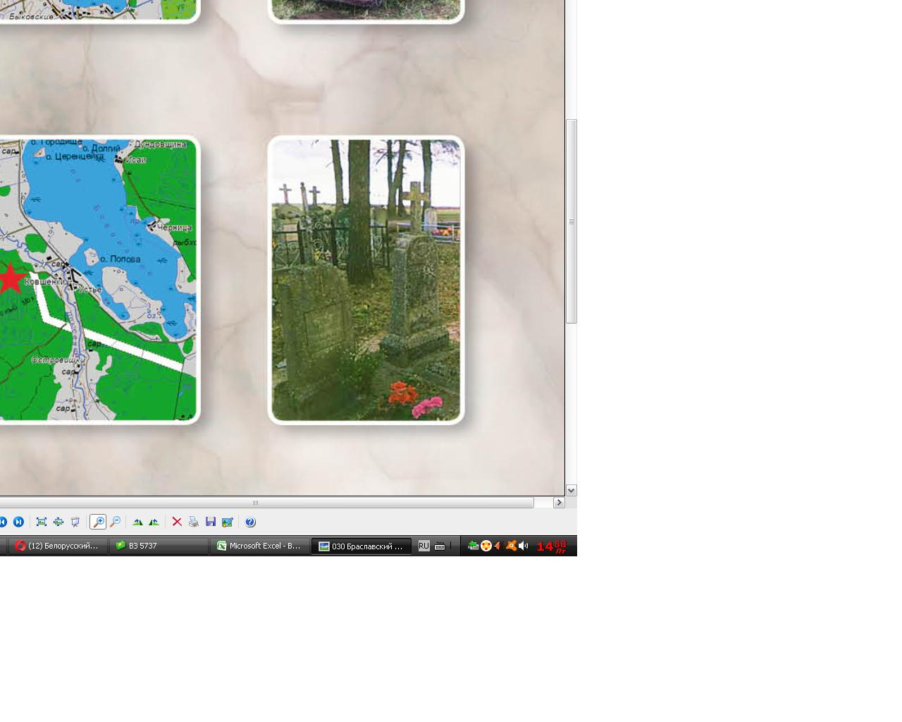
25 | Памятник на воинском захоронении. | 1967 г. Стела из железобетона, прямоугольная в сечении, высотой  3.5 м. Воинское захоронение  № 5726 | аг.Козяны  26.876953  55.297074  Видзовский  сельский исполнительный комитет | удовлетворительное | 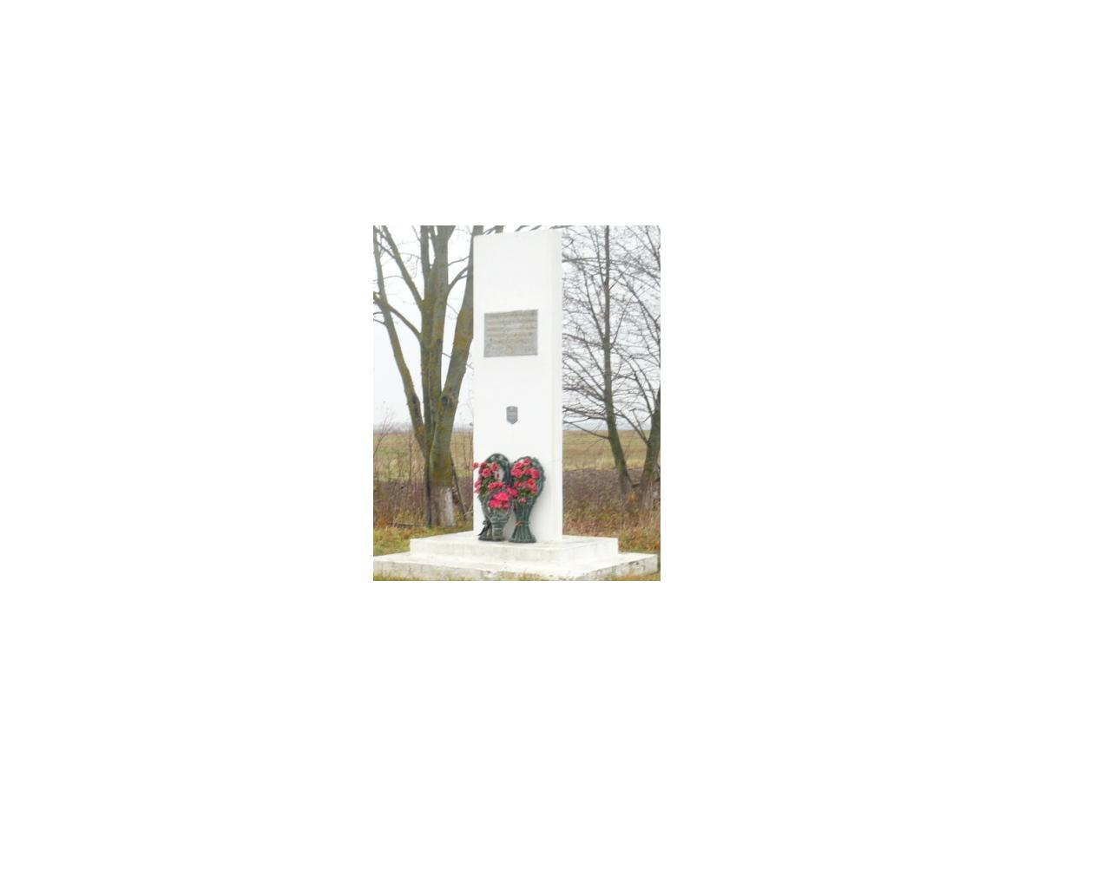
26 | Памятник на воинском захоронении.  Индивидуальная могила | Стела высотой до 1 м. Воинское захоронение  № 5731 | д.Кондерщина  27.426267  55.772242 | удовлетворительное | 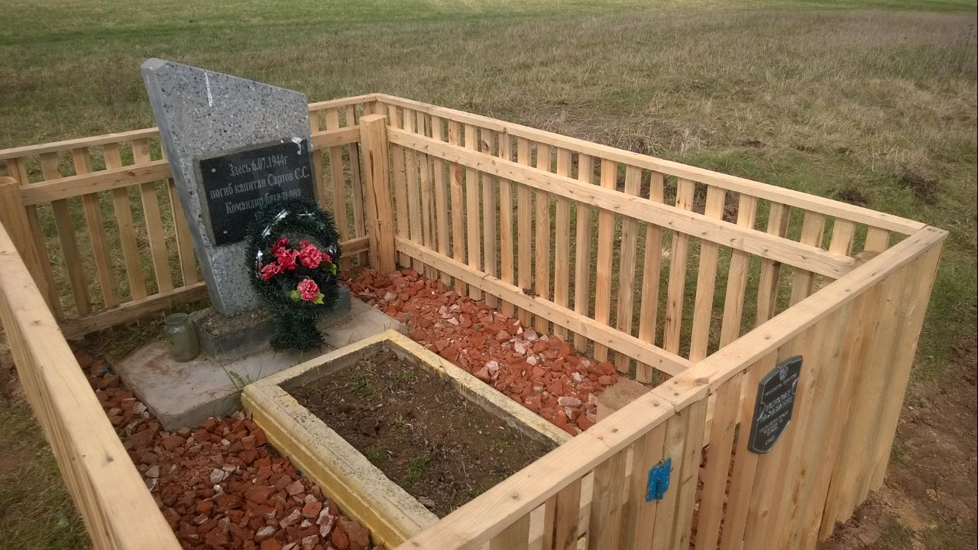
27 | Памятник на воинском захоронении. Индивидуальные могилы. | Стела с крестом на вершине из железобетона. Высота 1.5 м. Воинское захоронение  № 5719 | д.Красногорка  27.074456  55.774250 | удовлетворительное | 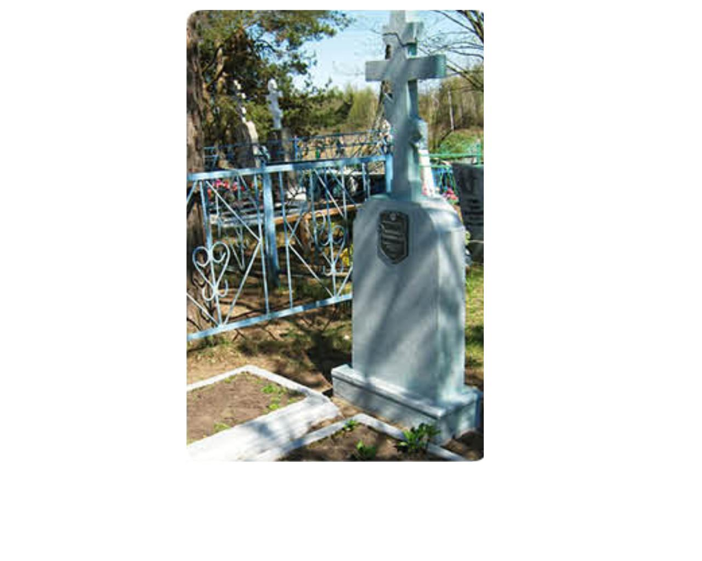
28 | Памятник на воинском захоронении. | Обелиск со звездой и стела из мраморной крошки высотой до 1 м. Воинское захоронение  № 4054 | д.Круковщина  27.005399  55.550695  Опсовский сельский исполнительный комитет | удовлетворительное | 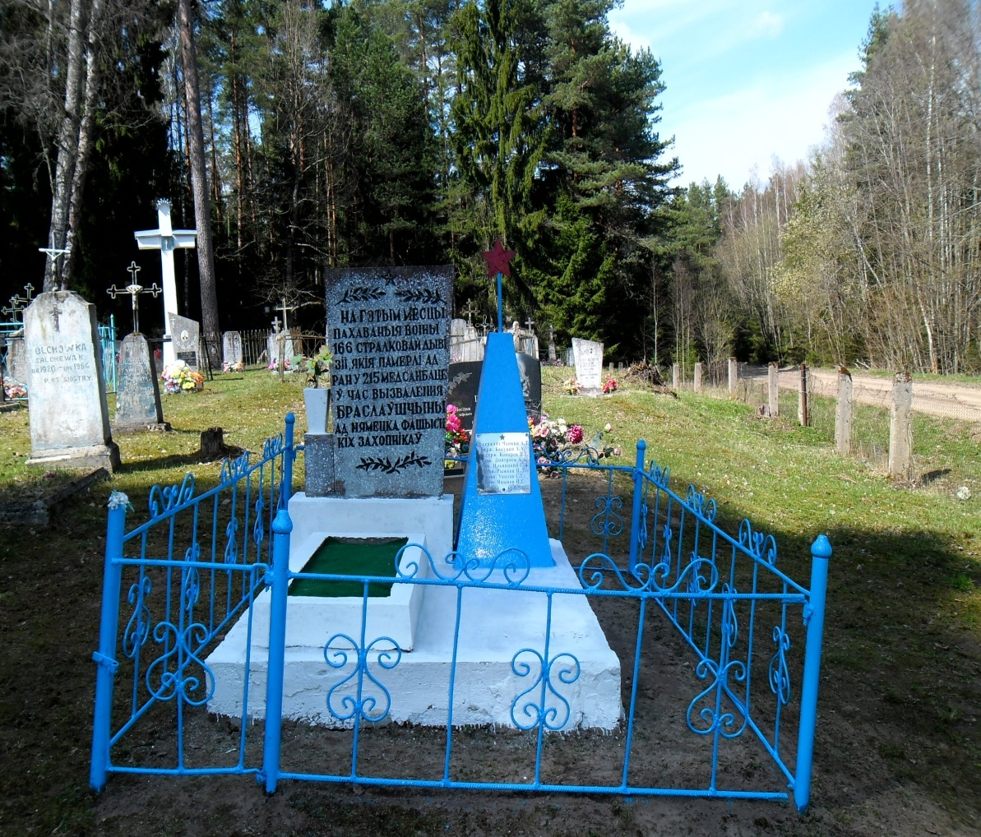
29 | Памятник на воинском захоронении. Сожженная деревня. | Стела из двух плит черного цвета. Высота 2 м. Воинское захоронение  № 5721 | д.Лабецкие  (деревня не сущесьвует)  26.880866  55.547921 | удовлетворительное | 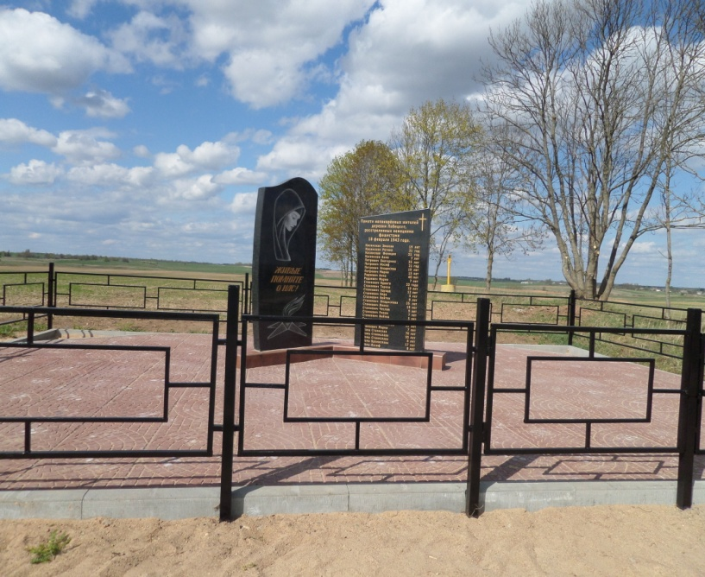
30 | Памятник на воинском захоронении. | 1953 г. Памятник в виде стелы высотой 1.5 м., из железобетона. Воинское захоронение  № 5745 | д.Лушнево  26.758583  55.602414 | удовлетворительное | 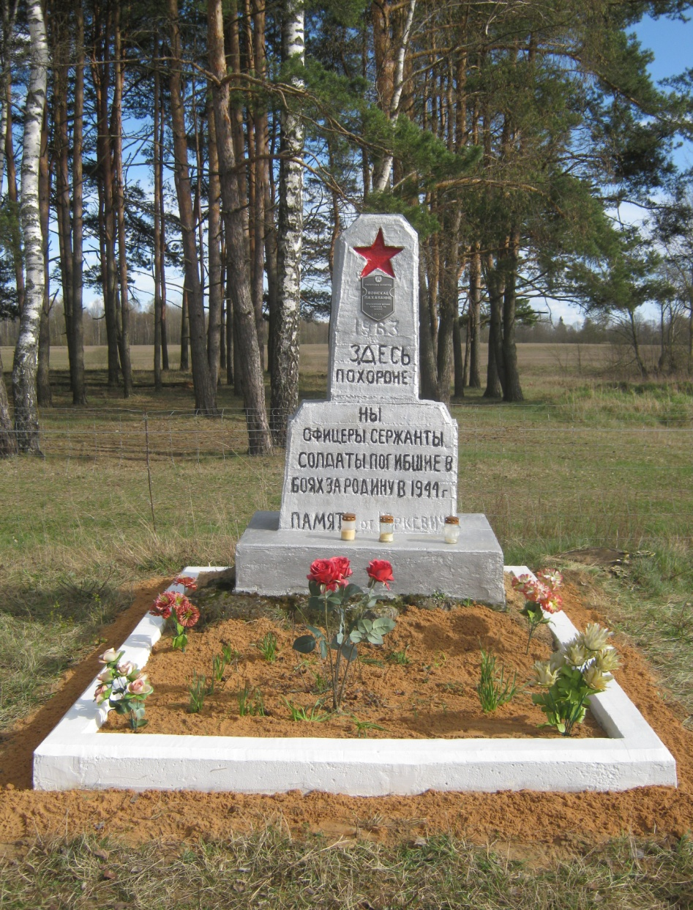
31 | Памятник на воинском захоронении. Индивидуальная могила | Стела из чкрного камня высотой 0.8 м.  Воинское захоронение  №4899 | д.Мелевцы  27.185640  55.591564 | удовлетворительное | 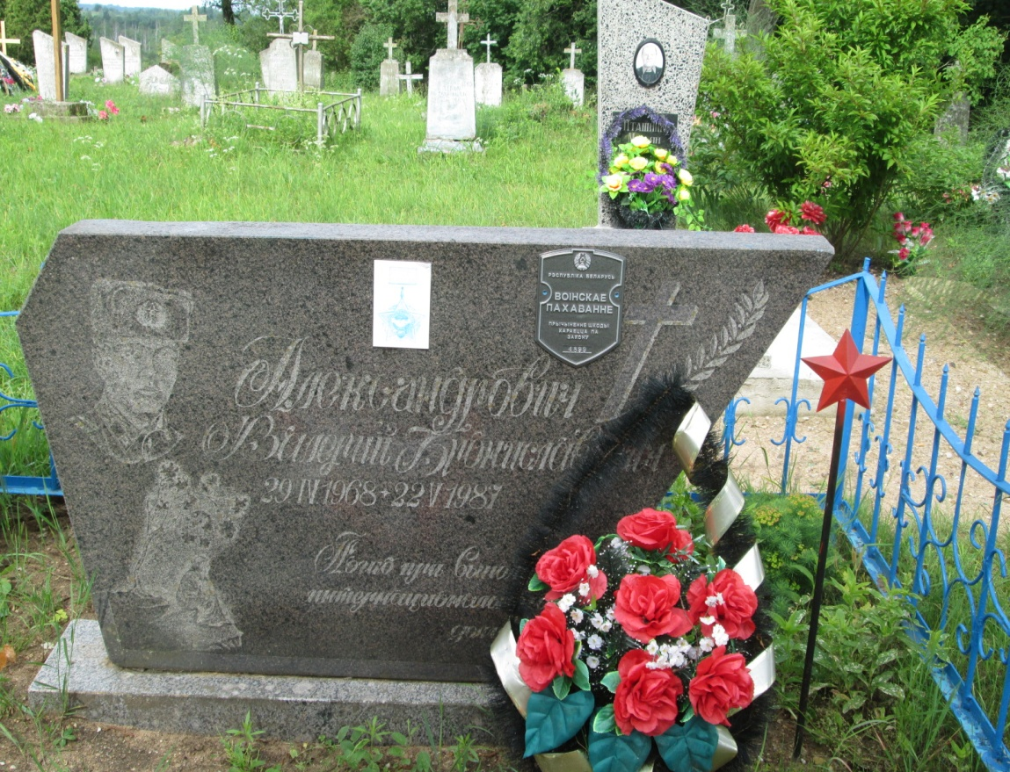
32 | Памятник на воинском захоронении. Индивидуальная могила | Надгробная стела из железобетона с металлическим крестом на вершине. Воинское захоронение  № 5738 | д.Милашки  26.997409  55.448696 | удовлетворительное | 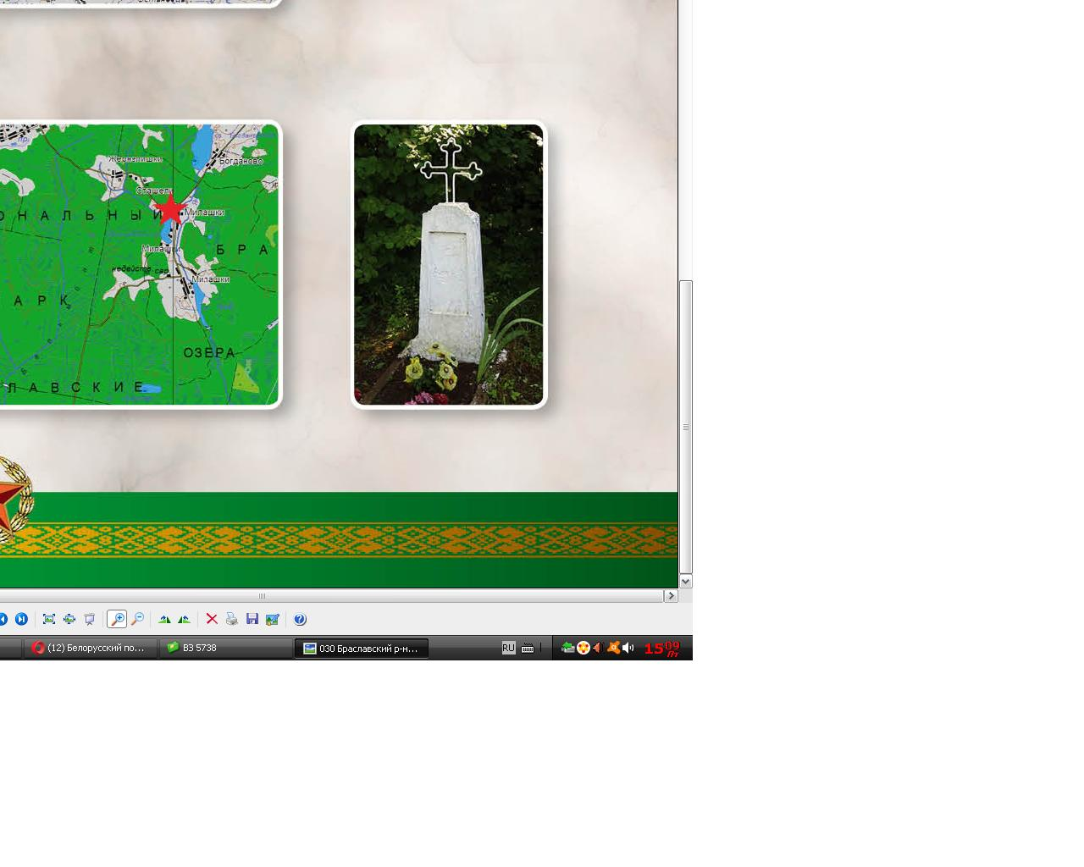
33 | Памятник на воинском захоронении. Индивидуальная могила | Надгробная стела из железобетона высотой  0,7 м. Воинское захоронение без номера. | д.Минковичи  26.704388  55.618212 | удовлетворительное | 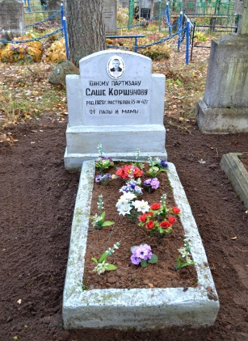
34 | Памятник на воинском захоронении. Индивидуальная могила | Стела из железобетона высотой 1.5 м. Воинское захоронение  № 5736 | д.Новодворище  26.979732  55.497837  Замошское лесничество ГПУ «Национальный парк «Браславские озера» | удовлетворительное | 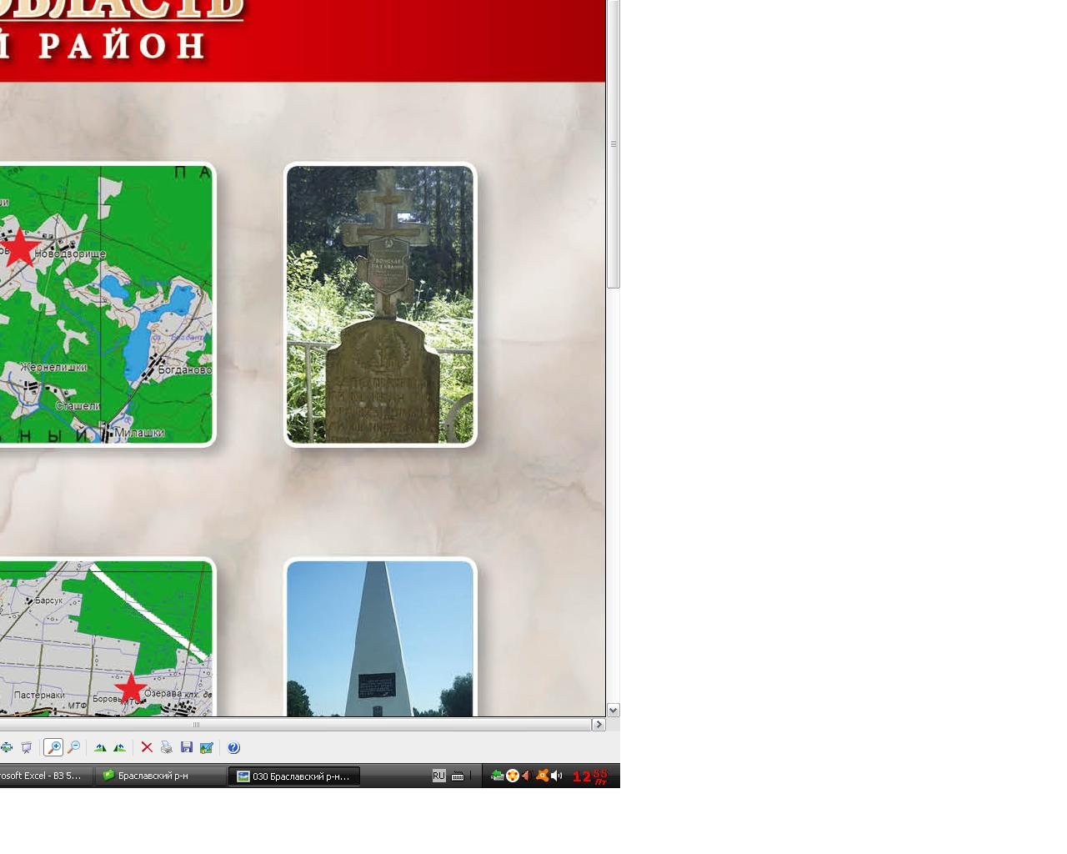
35 | Памятник на воинском захоронении. | Стела из железобетона высотой около 2 м. Воинское захоронение  № 2198 | д.Озеравцы  27.119907  55.606806  Ахремовецкий сельский исполнительный комитет | удовлетворительное | 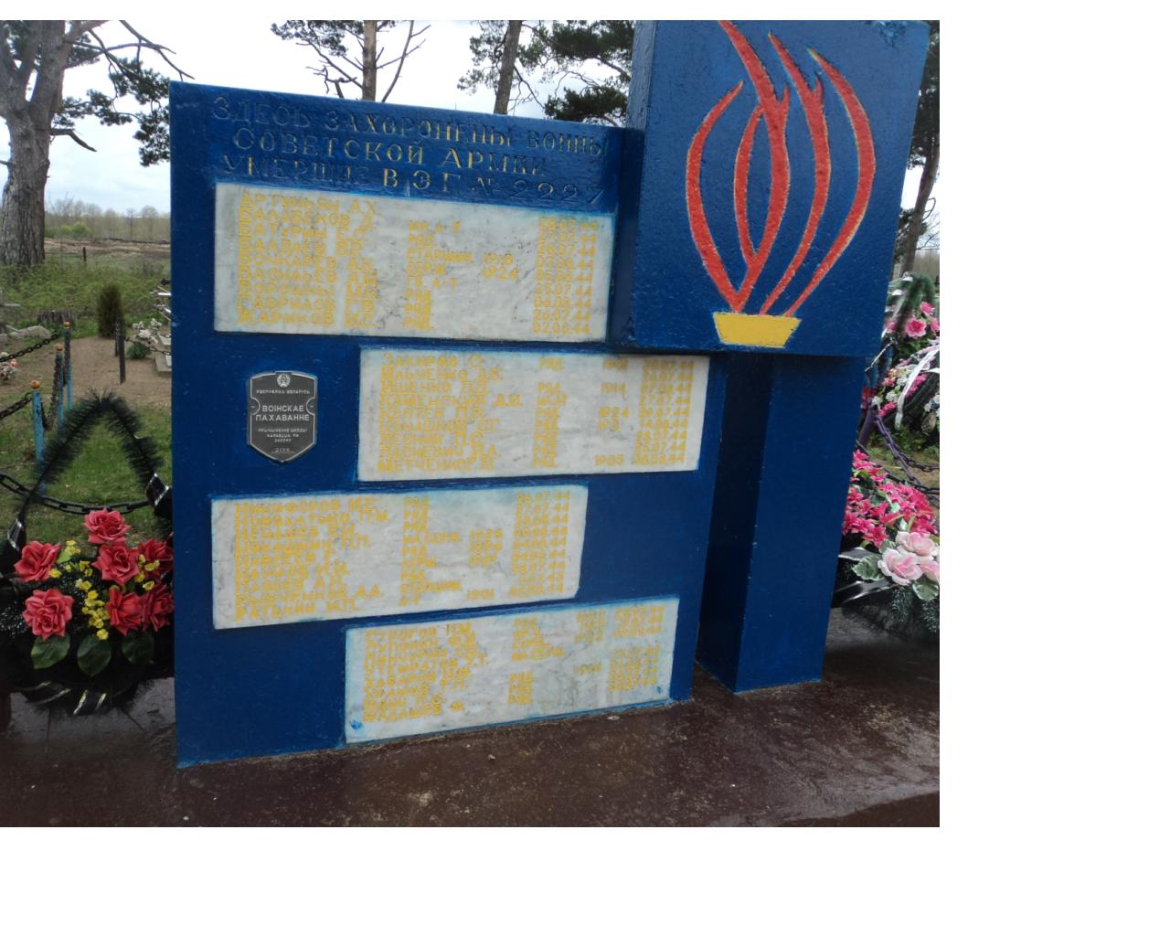
36 | Памятник на воинском захоронении. Индивидуальная могила | Стела из черного камня высотой до метра. Воинское захоронение  № 2197 | д.Озеравцы  27.119907  55.606806  Ахремовецкий сельский исполнительный комитет | удовлетворительное | 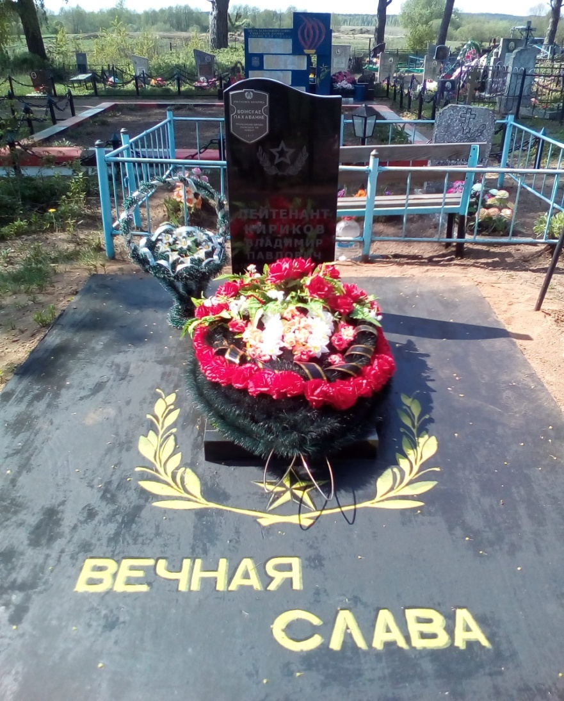
37 | Памятник на воинском захоронении. | Стела из железобетона , состоящая из трех плит. Высота 2 м. Воинское захоронение  № 2200 | аг.Опса  26.830587  55.540628  Опсовский сельский исполнительный комитет | удовлетворительное | 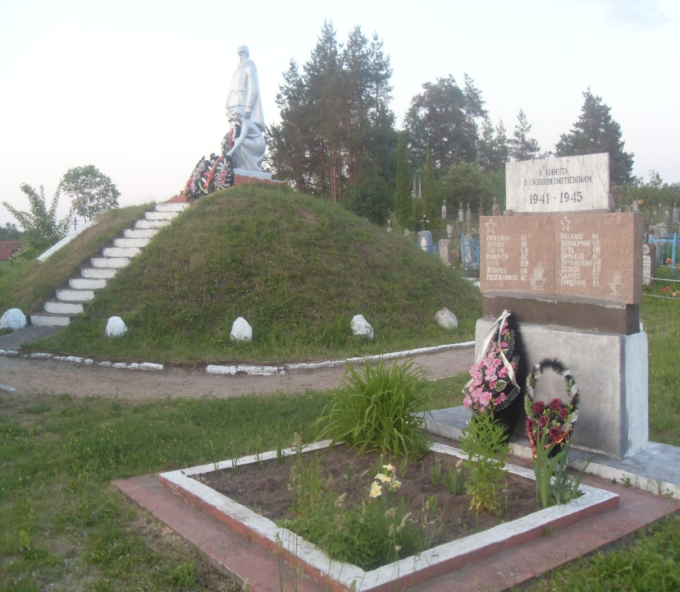
38 | Памятник на воинском захоронении. | Стела из железобетона высотой 2 м на постаменте в виде двух ступеней. Воинское захоронение  № 5739 | д.Петришки  26.830099  55.334447 | удовлетворительное | 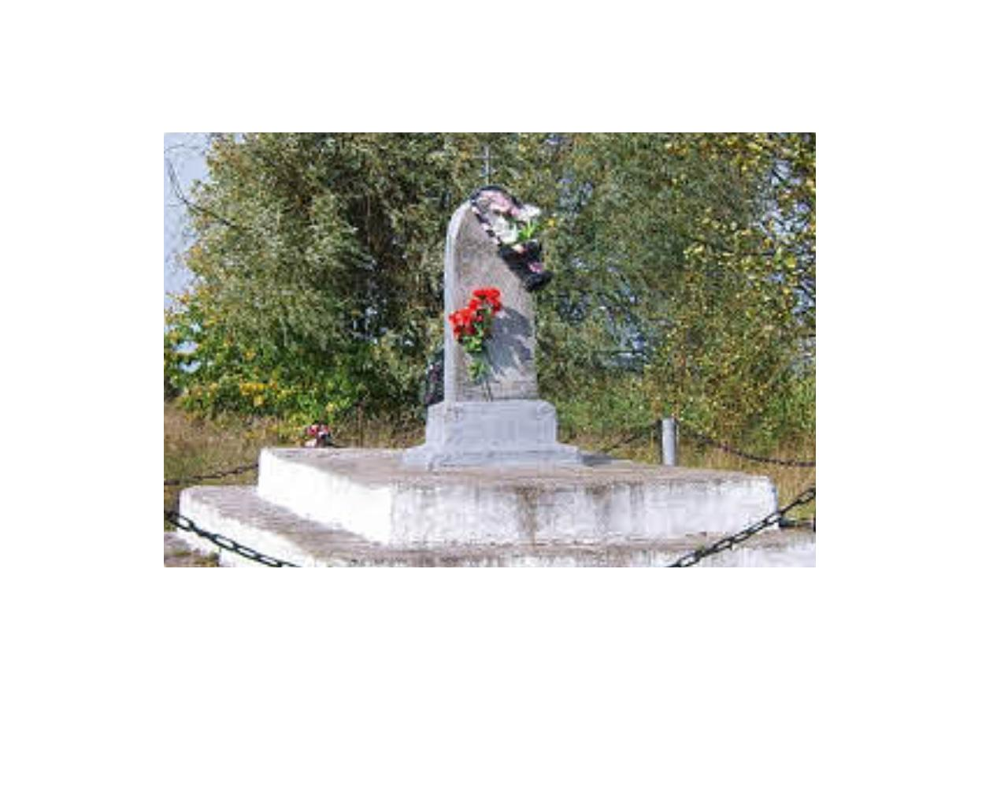
39 | Памятник на воинском захоронении. | Стела высотой 3 м в сечении имеет прямоугольник.  Воинское захоронение  № 5727 | д.Плятарово  26.940834  55.366868  Козянское лесничество ГПУ «Национальный парк «Браславские | удовлетворительное | 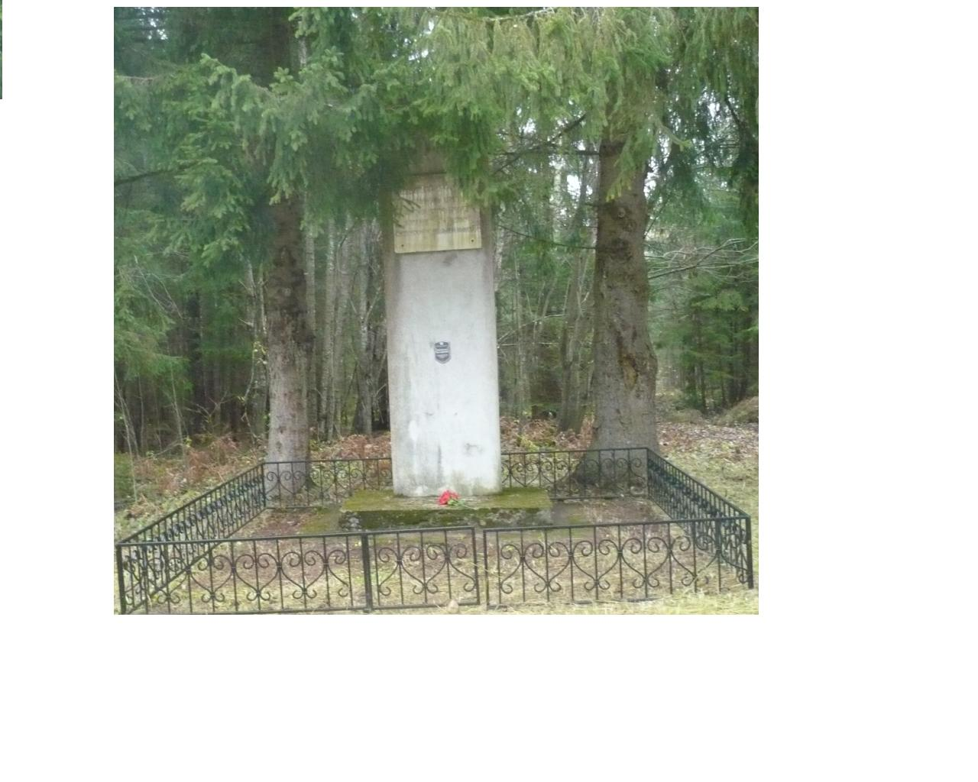
40 | Памятник на воинском захоронении. | Надгробная стела высотой  1 м из гранитной крошки. Воинское захоронение  № 5729 | д.Прудники  (деревня не существует)  26.893329  55.393141  Богинское лесничество ГПУ «Национальный парк «Браславские | удовлетворительное | 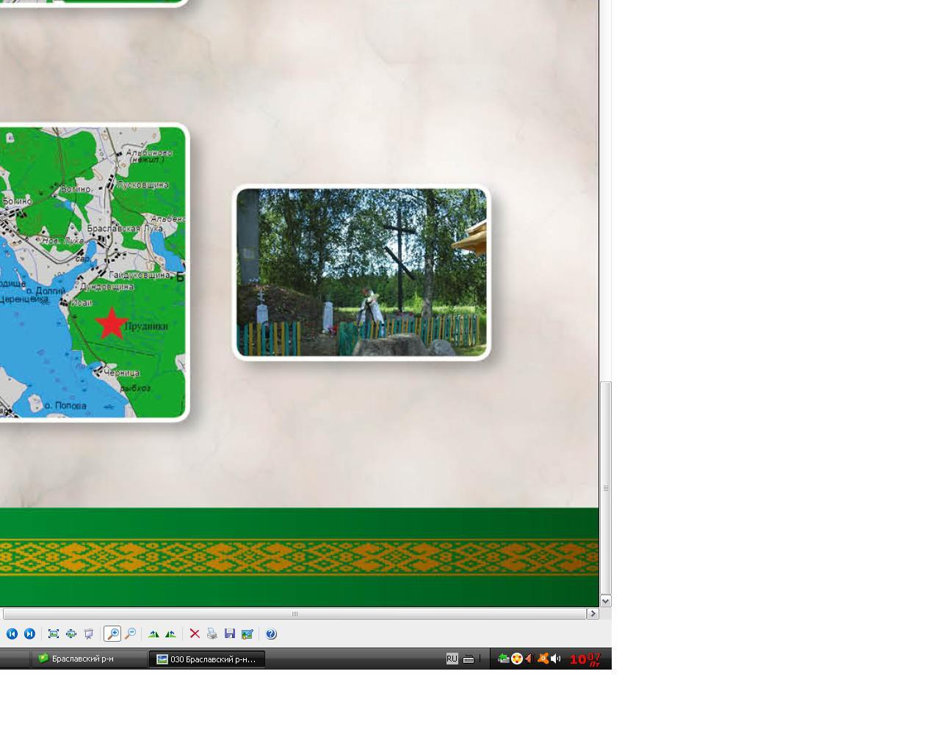
41 | Памятник на воинском захоронении. Индивидуальное захоронение | Надгробная стела из гранитной крошки высотой 1 м. Воинское захоронение  № 5746 | д.Ратюны  27.147401  55.662413  Слободковский сельский исполнительный комитет | удовлетворительное | 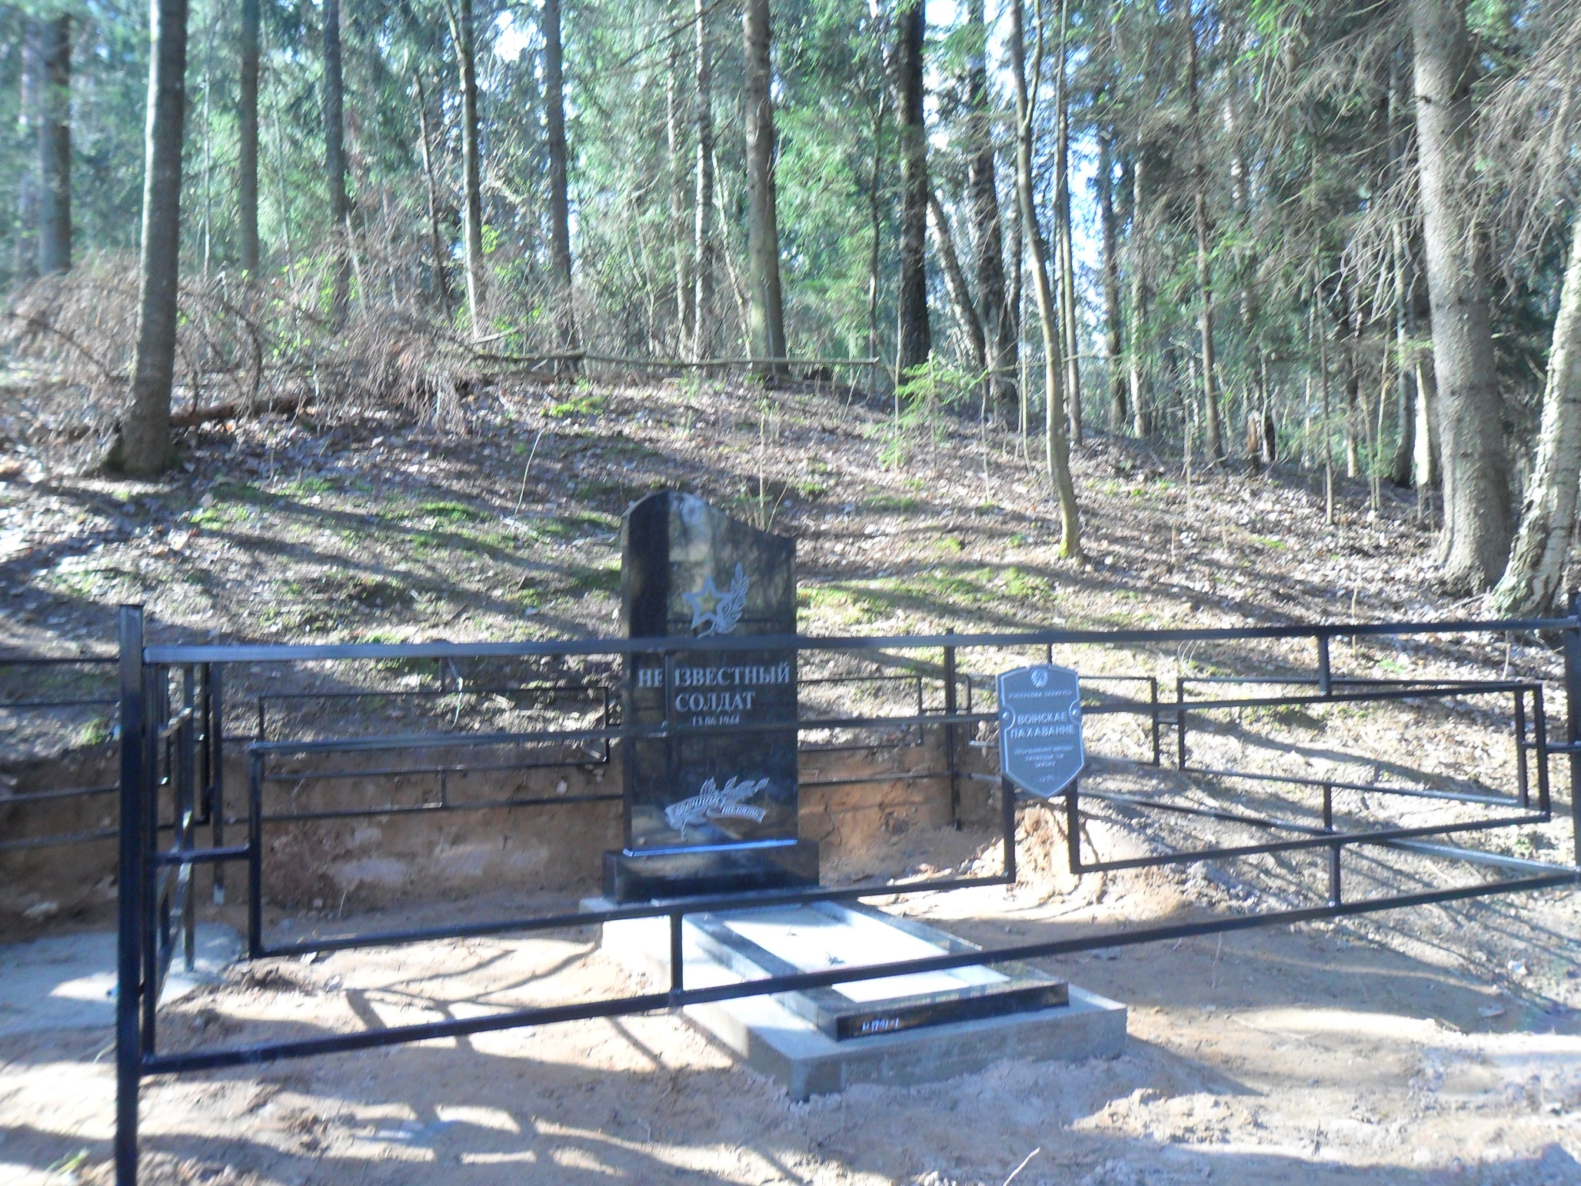
42 | Памятник на месте сожженной деревни | 1974 г. Статуя женщины-матери на постаменте высотой 5 м и стела сименами погибших. Воинское захоронение  № 5740 | д.Реповщина  (деревня не существует)  27.083827  55.475452  Ахремоветский сельский исполнительный комитет | удовлетворительное | 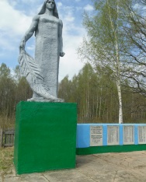
43 | Памятник на воинском захоронении. | Стела в виде гранитной плиты высотой до 1 м. Воинское захоронение  № 5742 | д.Ставрово  26.892636  55.368965  Козянское  лесничество ГПУ «Национальный парк «Браславские озера» | удовлетворительное | 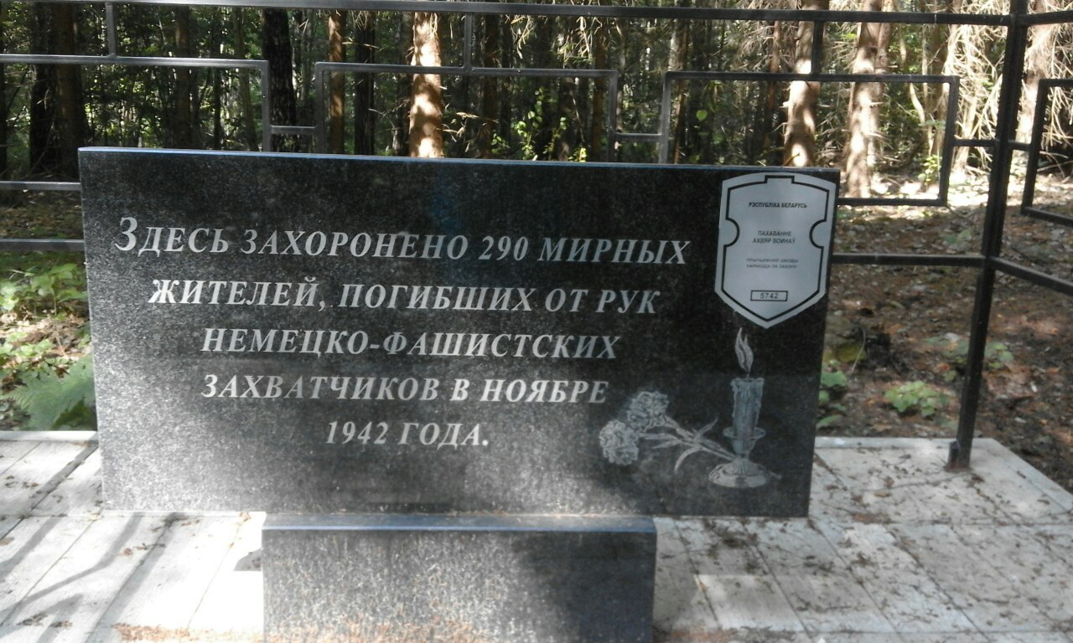
44 | Памятник на месте сожженной деревни | Стела в виде двух, рядом стоящих, плит высотой до 2 м  с перекрытием наверху. Воинское захоронение  № 5743 | д.Стайки  (деревня не существует)  27.077539  55.429735  Замошское лесничество ГПУ «Национальный парк «Браславские озера» | удовлетворительное | 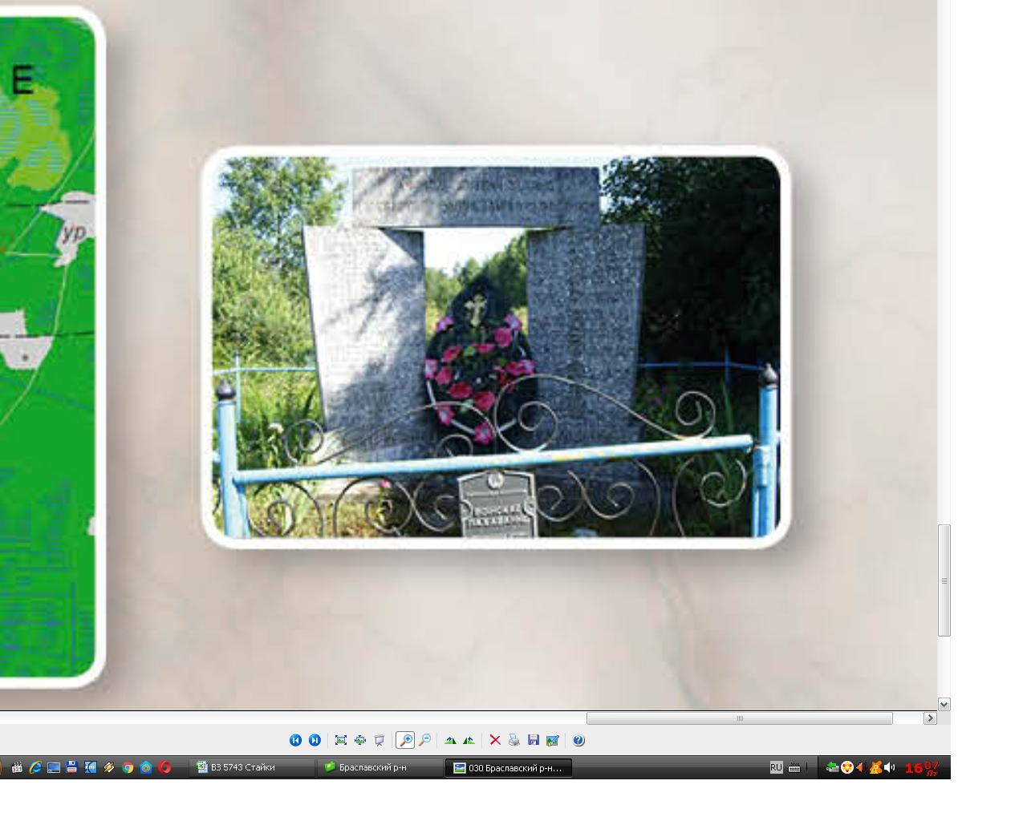
45 | Памятник на воинском захоронении. | Стела высотой до 1 м Плита из черного камня. Воинское захоронение  № 2199 | д.Струневщина  27.316144  55.734198  Друевский сельский исполнительный комитет | удовлетворительное | 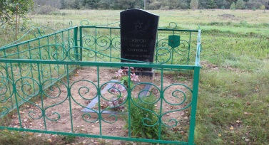
46 | Памятник на воинском захоронении. | Стела высотой до 1 м из черного камня. Воинское захоронение  №5749 | д.Тороповка  27.249104  55.678895  Слободковская ЯССШ | удовлетворительное | 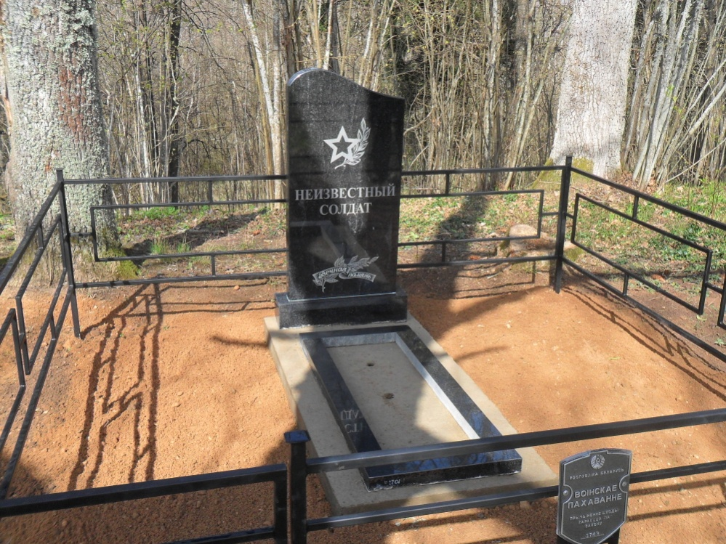
47 | Памятник на воинском захоронении. Индивидуальные захоронения. | Стела высотой 1.7 м, изготовлен из мраморной крошки. Воинское захоронение  № 5720 | д.Шашкишки  27.111693  55.793583  Пограничная застава «Плюсы» | удовлетворительное | 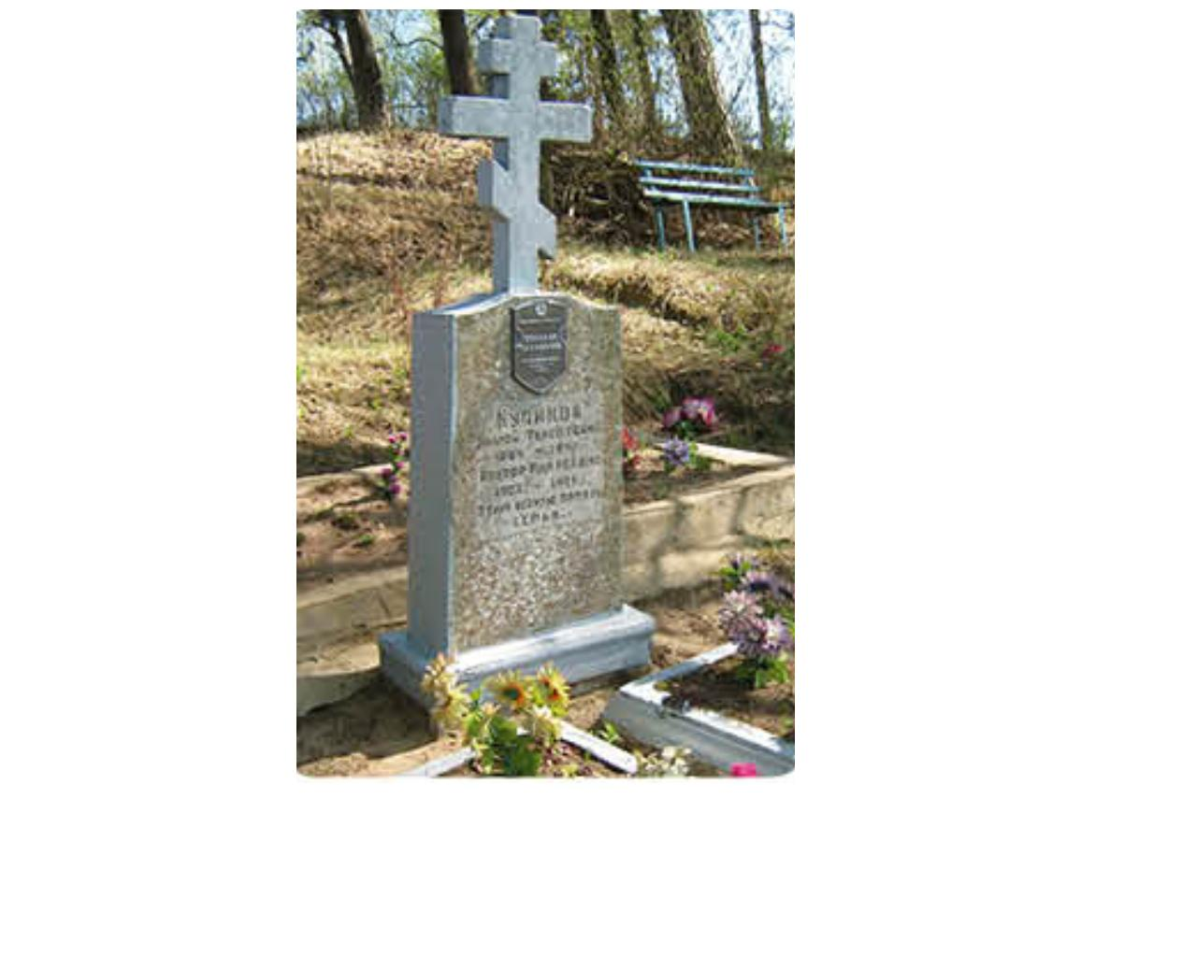
48 | Памятник на захоронении жертв войны | 2011 г.  Обелиск в виде гранитного камня высотой до 2 м на площадке, вымощенной камнем. Захоронение без номера. | д.Яйсы  (деревня не существует)  27.139626  55.617513  Тетерковский сельский исполнительный комитет | удовлетворительное | 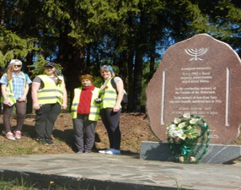
49 | Памятники на воинском захоронении. | Стелы из железобетона - стела высотой до 1 м с крестом на вершине. Воинское захоронение  № 5725 | д.Якшты  26.922226  55.341503  Козянское  лесничество ГПУ «Национальный парк «Браславские озера» | удовлетворительное | 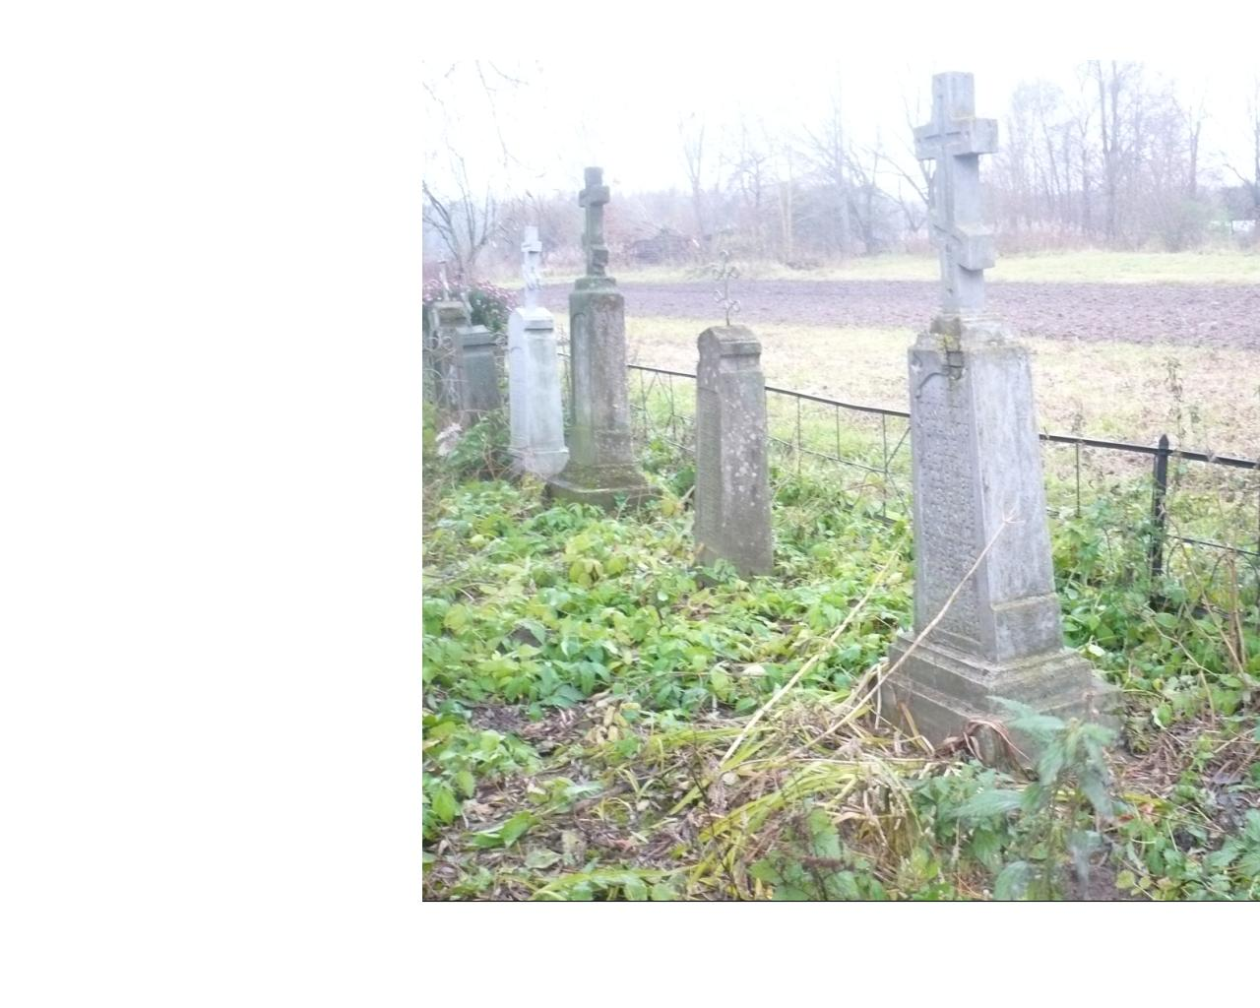
50 | Памятники на воинском захоронении. | 1919 – 1920 гг.  17 индивидуальных могил с надгробиями и крестами из железобетона. Воинское захоронение №7071. | г. Браслав  городское кладбище  27.036907  55.640280  КУП ЖКХ «Браслав-коммунальник» | удовлетворительное | 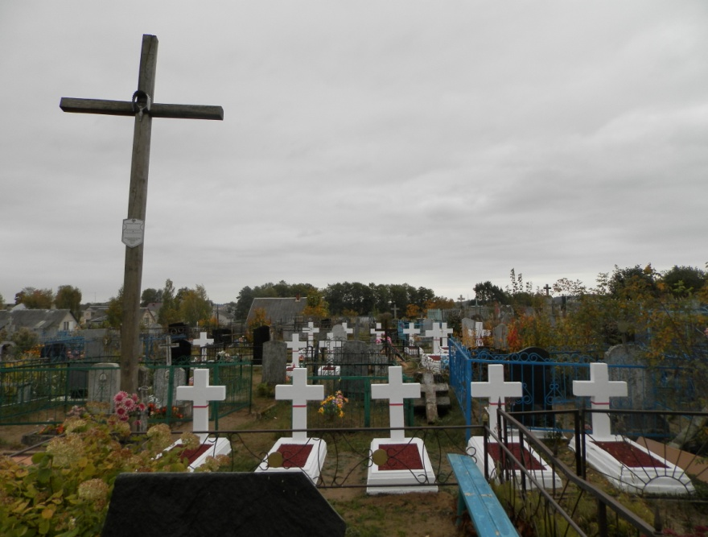
51 | Памятники на воинском захоронении. | 1915 – 1917 гг.  Стелы из железобетона высотой до 1 м на индивидуальных могилах.  Воинское захоронение  № 5728 | г. Браслав  ул.Юренко  27.036907  55.640280  КУП ЖКХ «Браслав-коммунальник» | удовлетворительное | 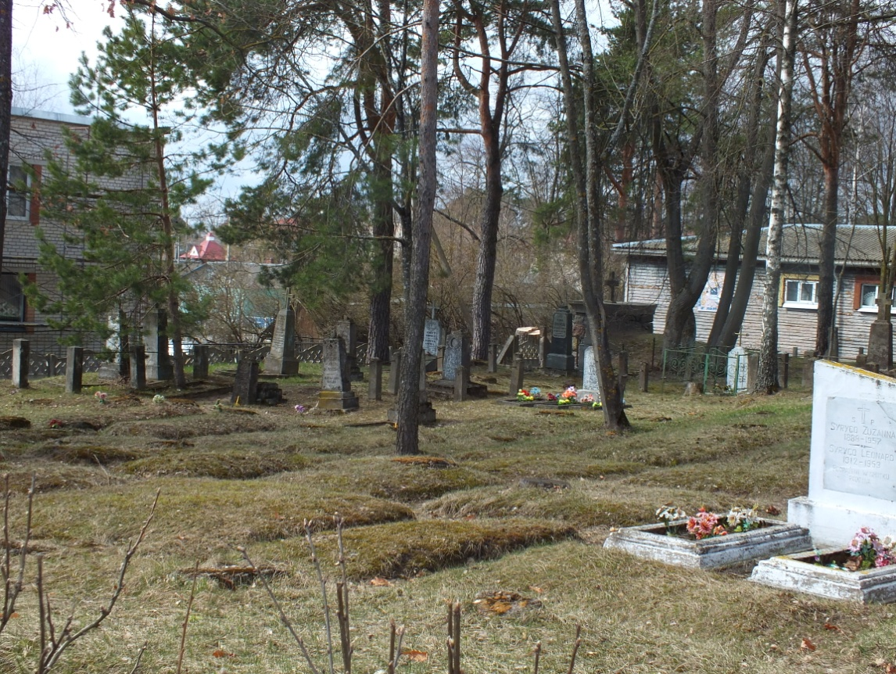
52 | Памятники на воинском захоронении. | Надгробные плиты из камня.  4 индивидуальные могилы неизвестных солдат.  Воинское захоронение  №6805. | аг.Дрисвяты  26.682562  55.589059  Видзовский сельский исполнительный комитет | удовлетворительное | 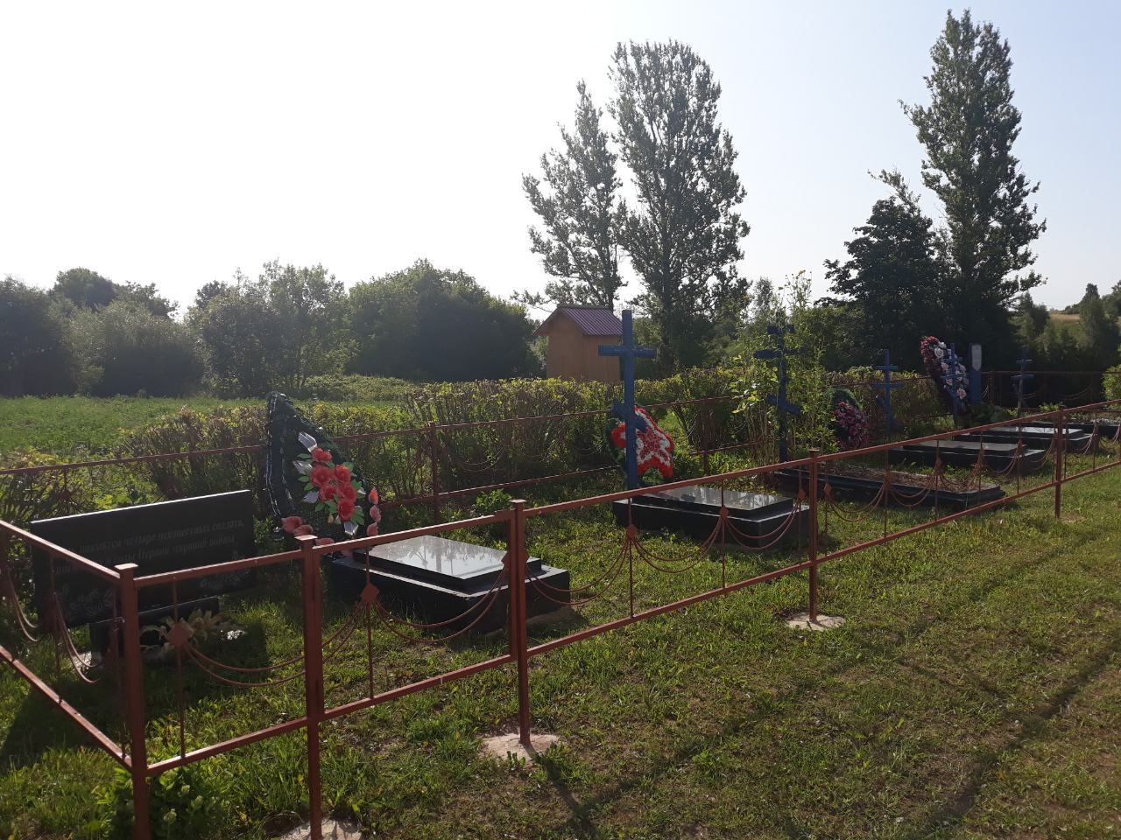
Памятник- бюст
53 | Бюст | 1976 г. Поплечный бюст И.Н.Волчкова.  Железобетон | аг.Плюсы  27.043506  55.821557  Плюсский сельский исполнительный комитет | удовлетворительное | 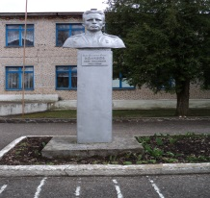
54 | Бюст (А.Ботвиненок) | 2003 г. Поплечный бюст  С.Нарбута. Высота 2 м с постаментом, который изготовлен из красного камня в виде столба с квадратным сечением. | г. Браслав  27.021617  55.642465  НИУК «Браславское районное объединение музеев» | удовлетворительное | 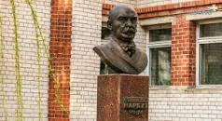
55 | Бюст | 1975 г. Попоясной бюст  О.Максимович | д.Замошье  27.079509  55.494069  Ахремовецкая ЯССШ | удовлетворительное | 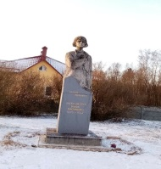
56 | Бюст | 1978 г. Поплечный бюст В.И.Ленина | аг.Плюсы  27.043845  55.812928  Плюсский сельский исполнительный комитет | удовлетворительное | 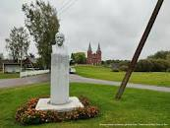
Произведения монументально-декоративного искусства религиозного характера
57 | Памятник  (И.Голубев) | 2000 г. Скульптура из железобетона Ефросинии Полоцкой, на трехступенчатом постаменте из камня, изображена в строгом монашеском одеянии, с крестом Лазаря Богши в руках. | аг.Слободка  ул.8 Марта  27.182138  55.686245  Слободковский сельский исполнительный комитет | удовлетворительное | 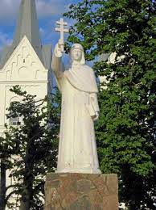
Монументально-декоративная скульптура
58 | Декоративная скульптура  Автор - УО «Видзовский профессионально-технический колледж» | Скульптура рыбки из металла высотой 4 м на постаменте из камня. | г. Браслав  ул.Булойчика  27.031451  55.637484  КУП ЖКХ «Браслав-коммунальник» | удовлетворительное | 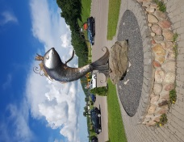
59 | Декоративная скульптура  Автор - УО «Видзовский профессионально-технический колледж» | Арка из металла высотой  4 м. Установлена на каменных основаниях. | г. Браслав  ул.Булойчика  27.030682  55.637883  КУП ЖКХ «Браслав-коммунальник» | удовлетворительное | 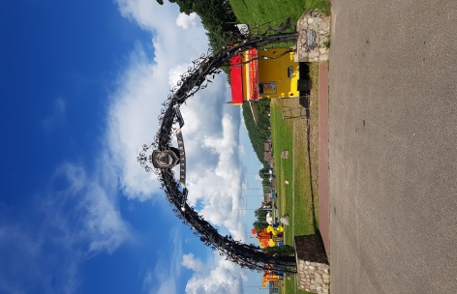
60 | Декоративная скульптура  В.Каноник | 2022 г. Скульптура из металла, бывших автозапчастей – всадник, оседлавший дракона-рыбу. | г. Браслав  АЗС «Красносельцы»  26.992654  55.639117  ГПО «Белоруснефть» | удовлетворительное | 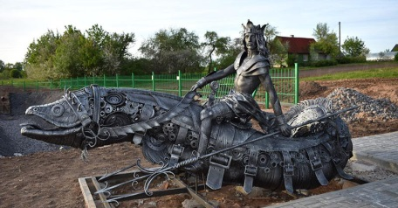
61 | Декоративная скульптура  Автор - УО «Видзовский профессионально-технический колледж» | Скульптура глобуса из металла высотой 3.5 м. | г. Браслав  Лесничевка  27.018418  55.643713  КУП ЖКХ «Браслав-коммунальник» | удовлетворительное | 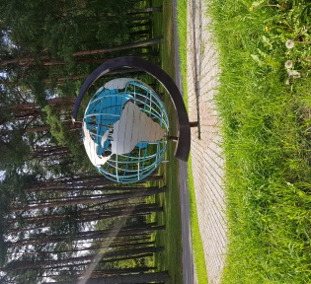
62 | Декоративная скульптура  Автор - УО «Видзовский профессионально-технический колледж»  Автор - УО «Видзовский профессионально-технический колледж» | Скульптурная композиция из металла «Журавли» на постаменте из камней. | г. Браслав  ул.Булойчика  27.031162  55.637199  КУП ЖКХ «Браслав-коммунальник» | удовлетворительное | 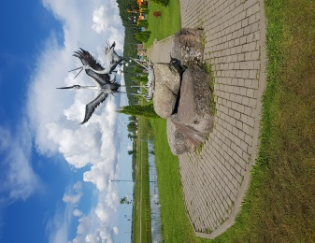
63 | Декоративная скульптура  Автор - УО «Видзовский профессионально-технический колледж» | Скульптура автомобиля из металла. | г. Браслав  ул.Ленинская  27.032939  55.636467  Филиал «Автотранспортное предприятие №18 г. Браслав» | удовлетворительное | 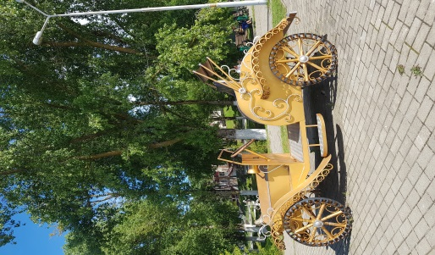
64 | Декоративная скульптура  Автор - УО «Видзовский профессионально-технический колледж» | 2021 г. Скульптура старинной пушки из металла. | г. Браслав  ул.Булойчика  27.029590  55.639178  КУП ЖКХ «Браслав-коммунальник» | удовлетворительное | 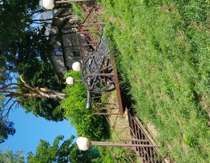
65 | Декоративная скульптура  Автор - УО «Видзовский профессионально-технический колледж» | Скульптура дерева из металла. Высота 4 м. | г. Браслав  ул.Советская  27.030389  55.639604  КУП ЖКХ «Браслав-коммунальник» | удовлетворительное | 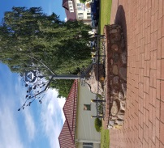
66 | Декоративная скульптура  Автор - УО «Видзовский профессионально-технический колледж» | Скульптурная композиция из металла «Журавли» на постаменте из камней. | г.п.Видзы  парк  26.627456  55.395008  КУП ЖКХ «Браслав-коммунальник» | удовлетворительное | 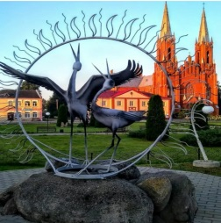
67 | Декоративная скульптура  Автор - УО «Видзовский профессионально-технический колледж» | Скульптурная композиция из металла «Журавли» на постаменте из камней. | аг.Иказнь  Возле дома культуры  27.258394  55.621151  Тетерковский сельский исполнительный комитет | удовлетворительное | 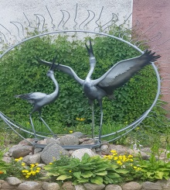
Памятная (мемориальная) доска
68 | Доска | Гранитная доска на фасаде историко-краеведческого музея в память об историке  От. Гедемане | г. Браслав  ул. Энгельса, 39  27.038055  55.637006  НИУК «Браславское районное объединение музеев» | удовлетворительное | 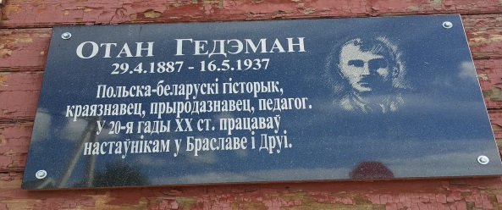
69 | Доска | Памятные доски в увековечение памяти солдат и офицеров русской армии, которые погибли во время 1-й мировой войны.  Размер 50х40  Мраморные плиты с высеченными буквами и окрашенными в золотой цвет находятся в Покровской церкви аг.Богино | аг.Богино  ул.Школьная  26.801538  55.422228  Религиозная община «Приход храма Покрова Пресвятой Богородицы в аг.Богино Браславского района Полоцкой епархии Белорусской Православной Церкви» | удовлетворительное | 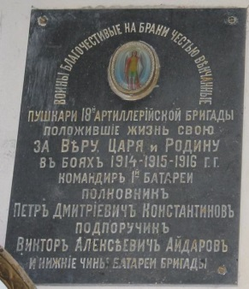  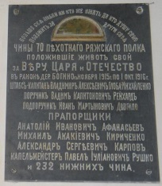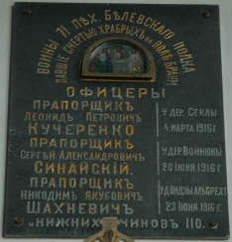
70 | Доска | 2023 г. Памятная доска в честь заслуженному учителю БССР Зинаиде Евгеньевне Кожар.  Без автора | г. Браслав  ул. Стадионная, д.2  55.640682  27.032372  ГУО «Браславская средняя школа №2 имени З.Е.Кожар» | удовлетворительное | 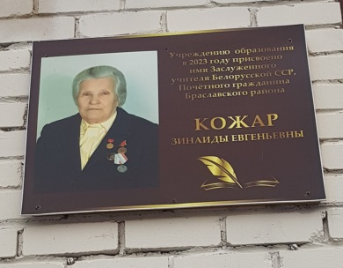
71 | Доска | 2024 г. Памятная доска в честь погибшего при исполнении интернационального долга в Республике Афганистан земляка -В.Б.Александровича  Без автора | аг. Ахремовцы  ул.Заводская, д.1  55.579441  27.109820  ГУО «Ахремовская средняя школа Браславского района имени В.Б.Александровича» | удовлетворительное | 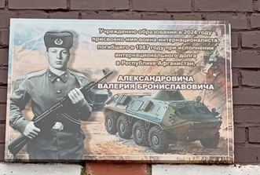
Памятник
72 | Памятник | Памятник Ленину В.И. Однокомпонентная типовая скульптура. Высота 5 м. | г. Браслав  Городская площадь  27.031993  55.639676  КУП ЖКХ «Браслав-коммунальник» | удовлетворительное | 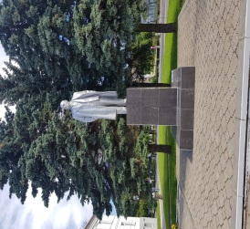
Надгробный монумент
73 | Надгробный памятник | Обелиск высотой 12 м на могиле С. Нарбута. Граненый, квадратный в сечении, столб, который сужается вверху и завершается фонарем (маяком). | г. Браслав  Замковая гора  27.045295  55.634941  КУП ЖКХ «Браслав-коммунальник» | удовлетворительное | 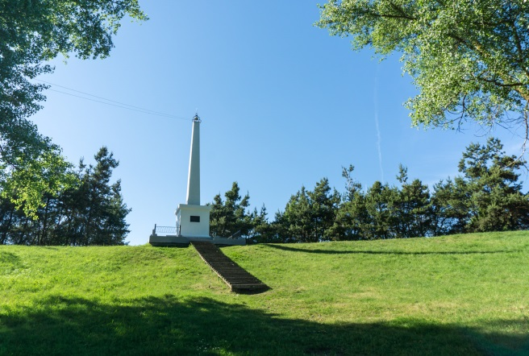
74 | Надгробная плита | Крест и памятная плита, которую помимо фамильного герба украшает надпись «Товарищ и сподвижник Т. Костюшко, участник и руководитель восстания 1794 года». | г.п.Видзы  ул.Ленина  26.630002  55.386220  Видзовский сельский исполнительный комитет | удовлетворительное | 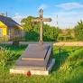
Памятный знак
75 | Памятный знак  Автор знака – скульптор А.Дранец. | Памятный знак на месте основания города Браслава. Это бронзовая доска с текстом: «Замковая гора является местом основания города Браслава.1065». Памятный знак украшен гербом Браслава и головой ангела. | г. Браслав  27.046971  55.634679  КУП ЖКХ «Браслав-коммунальник» | удовлетворительное | 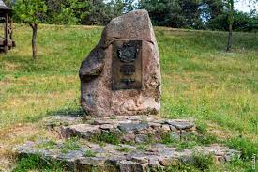
76 | Памятный знак | 2015 г. Памятный знак в виде камня с информационной плитой о времени и месте создания Браславской районной санэпидстанции | г. Браслав  27.047079  55.636149  Браславский районный центр гигиены и эпидемиологии | удовлетворительное | 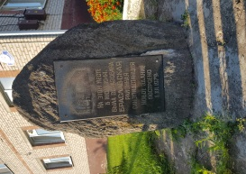
77 | Памятный знак | Стела высотой 1.5 м с, нанесенным бронзовыми буквами, текстом о времени создания отдела внутренних дел в городе. В верхней части стелы расположен герб МВД РБ. | г. Браслав  27.029590  55.639178  Отдела внутренних дел Браславского райисполкома | удовлетворительное | 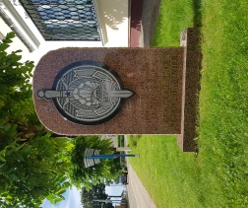
78 | Памятный знак | 2019 г. Знак в виде памятной доски и эмблемы отдела внутренних дел Браславского райисполкома расположенных на камне высотой 1.5 м в честь 80- летия со дня образования отдела внутренних дел Браславского райисполкома | г. Браслав  27.029609  55.639343  Отдела внутренних дел Браславского райисполкома | удовлетворительное | 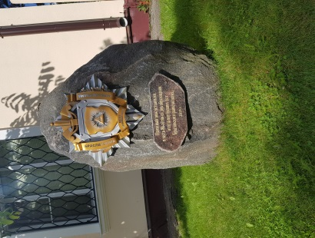
79 | Памятный знак  Автор - УО «Видзовский профессионально-технический колледж» | 2017 г. Скульптура глобуса из металла высотой 3.5 м на постаменте из бутового камня в честь 50-летия международного праздника «Браславские зарницы». | г. Браслав  27.029609  55.639343  ул.Булойчика  КУП ЖКХ «Браслав-коммунальник» | удовлетворительное | 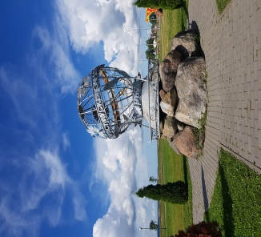
80 | Памятный знак | 2020 г. Знак в виде камня с памятной доской из гранита о посадке «Аллеи семьи» в честь 25-летия создания Государственного природоохранного учреждения «Национальный парк «Браславские озера» | г. Браслав  27.029609  55.639343  Лесничевка  ГПУ «Национальный парк «Браславские озера» | удовлетворительное | 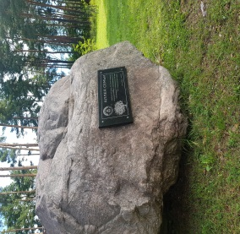
81 | Памятный знак | 1962 г. Стела из железобетона высотой 3 м на постаменте.  Место боя 1812 г. под руководством генерал-майора Я.П. Кульнева. | аг.Друя  27,454154  55,787452  Друевский сельский  исполнительный комитет | удовлетворительное | 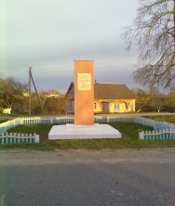
82 | Памятный знак | 2018 г. Знак посвящен узкоколейке Друя – Дукштас. Памятный знак выполнен в виде насыпи со шпалами и рельсами с прикрепленной к ней узкоколейной колесной парой, а в конце расположен тупиковый упор. Рядом вокзальный колокол и мраморная доска с надписью и периодом работы узкоколейки. Памятный знак в честь узкоколейной железной дороги Друя – Дукштас сделали местные жители. | аг.Друя  27,454154  55,787452  Друевский сельский  исполнительный комитет | удовлетворительное | 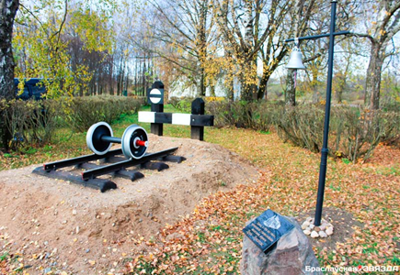
83 | Памятный знак. | Памятный знак на месте гибели Жданова А.М. в виде металлической ограды, таблички на столбе, завершенный звездой. | д.Бейнары  26.692576  55.677483  Браславская СШ 1 | удовлетворительное | 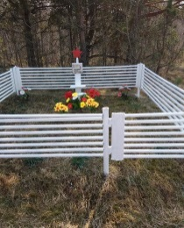
84 | Памятный знак.  Свеницкий Л.Б. | 1985 г. Стела высотой 3.5 м.  На мемориальной доске выгравированы имена и инициалы 43 бойцов, односельчан, не вернувшихся с войны. Выше распологаются бронзовые изображения пятиконечной звезды и ликов солдат, | аг.Межаны  центр  26.770909  55.649105  Межанский сельский исполнительный комитет | удовлетворительное | 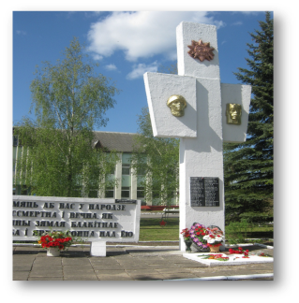
85 | Памятный знак | 1977 г. Стела из железобетона высотой 2 м на постаменте с памятной надписью на месте гибели героя Советского Союза  Волчкова И.Н | аг.Плюсы  27.043506  55.821557  Плюсский сельский исполнительный комитет | удовлетворительное | 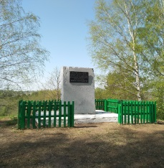
86 | Памятный знак | Стела высотой до 2 м из гранитной крошки.  Памятник землякам | д.Подрукша  26.705956  55.450844  Видзовский  сельский исполнительный комитет | удовлетворительное | 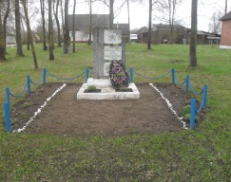
87 | Памятный знак | 1972 г. Типовая скульптура воина.  Памятник землякам | д.Погоща  26.920133  55.560816  СПК «Маяк Браславский» | удовлетворительное | 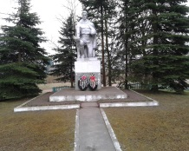
88 | Памятный знак | 1971 г. Стела из железобетона высотой 2 м на постаменте  Памятник землякам | аг.Плюсы  27.037348  55.812490  Плюсский сельский исполнительный комитет | удовлетворительное | 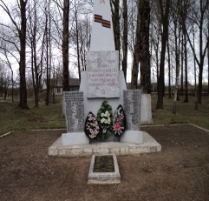
89 | Памятный знак | Стела высотой 3 м  Памятник землякам | аг.Опса  26.830587  55.540628  Опсовский сельский исполнительный комитет | удовлетворительное | 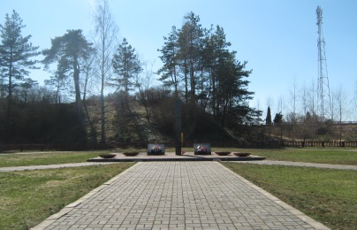
90 | Памятный знак | 1965 г. Курган памяти в честь погибших односельчан. Памятник из железобетона в виде партизана и девочки, возлагающей цветы  Памятник землякам | аг.Опса  26.830587  55.540628  Опсовский сельский исполнительный комитет | удовлетворительное | 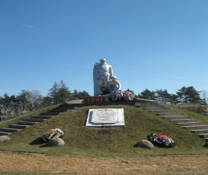
91 | Памятный знак | Макет паровоза в память об узкоколейке. Создан он в Видзах в профессионо-техническом колледже. | аг.Опса  26.830587  55.540628  Опсовский сельский исполнительный комитет | удовлетворительное | 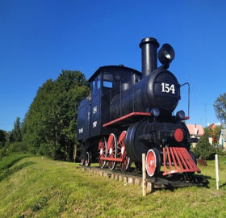
92 | Памятный знак | 1972 г. Типовая скульптура из железобетона  Памятник землякам | д.Оплиса  26.294617  55.682255  Друевский сельский исполнительный комитет | удовлетворительное | 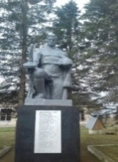
93 | Памятный знак | Стела из железобетонных плит высотой 2 м.  Памятник землякам | д.Мильки  27.321093  55.518833  Тетерковский сельский исполнительный комитет | удовлетворительное | 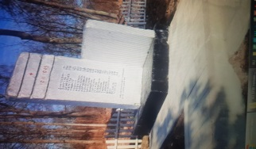
94 | Памятный знак | Стела из трех составных плит на постаменте. Высота 3 м.  Памятник землякам | д.Купчели  26.832685  55.572930 | удовлетворительное | 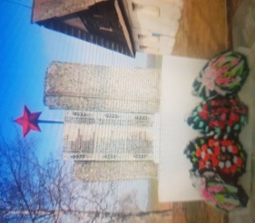
95 | Памятный знак | Памятник в виде стелы на постаменте. Высота 3 м.  Памятник землякам | д. Заверье  27.203856  55.678662  Слободковский сельский исполнительный комитет | удовлетворительное | 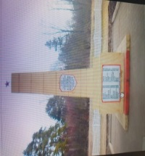
96 | Памятный знак | Памятный знак. Наклонные стелы (высота 1 м и 2.5 м) соединены плитой с высеченными фамилиями односельчан.  Памятник землякам | д. Дрисвяты  26.682548  55.589075  Видзовский сельский исполнительный комитет | удовлетворительное | 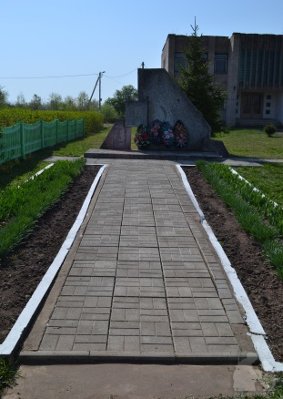
97 | Памятный знак | 1972 г. Памятник высотой  5 м.  Типовая скульптура воина.  Памятник землякам | д. Далекие  26.8642  55.477369  Далековский сельский исполнительный комитет | удовлетворительное | 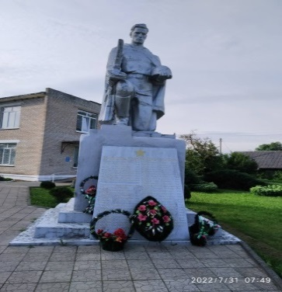
98 | Памятный знак | Обелиск из гранитного камня высотой до 2 м на площадке, вымощенной камнем. Место гибели евреев Слободского гетто | аг.Слободка  27.173453  55.678465  Слободковская ЯССШ | удовлетворительное | 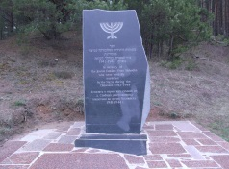
99 | Памятный знак | 2019 г. Обелиск из гранитного камня высотой  2 м на площадке, облицованной плиткой. Место гибели евреев Видзовского гетто | г.п.Видзы  26.631069  55.406589  Видзовский сельский исполнительный комитет | удовлетворительное | 